**ĐẠI HỌC BÁCH KHOA HÀ NỘI**

**KHOA TOÁN ỨNG DỤNG VÀ TIN HỌC**

**----- □  □ -----**



**BÁO CÁO ĐỒ ÁN I**

|  |  |
| --- | --- |
| Giảng viên hướng dẫn : | **ThS. Nguyễn Danh Tú** |
| Sinh viên thực hiện : | **Dương Công Thái** |
| Mã số sinh viên : | **20216883** |
|  |  |

|  |  |  |
| --- | --- | --- |
|  |  |  |
|  |  |  |
|  |  |  |

# Lời nói đầu

Dữ liệu và phân tích dữ liệu đóng vai trò quan trọng trong nhiều lĩnh vực và ngành công nghiệp, mang lại nhiều lợi ích quan trọng.

Dữ liệu cung cấp cơ sở chắc chắn để ra quyết định thông minh. Doanh nghiệp và tổ chức có thể dựa vào dữ liệu để hiểu rõ hơn về môi trường kinh doanh, đối thủ cạnh tranh, và đáp ứng nhanh chóng với biến động thị trường.

Phân tích dữ liệu là công cụ hỗ trợ quyết định quan trọng. Những thông tin chi tiết từ phân tích giúp người quyết định có cái nhìn tổng thể và chính xác hơn về tình hình.

Phân tích dữ liệu có thể sử dụng để xây dựng mô hình dự đoán, từ việc dự đoán doanh số bán hàng đến phân loại khách hàng. Điều này mang lại lợi ích lớn trong việc kế hoạch và triển khai chiến lược

Bằng cách phân tích dữ liệu thị trường và phản hồi từ khách hàng, doanh nghiệp có thể đáp ứng nhanh chóng với nhu cầu thị trường.

Nguồn dữ liệu chính là nền tảng quan trọng nhất cho bất kỳ hoạt động phân tích dữ liệu nào. Để cập nhật thong tin về thị trường nhanh chóng, đòi hỏi nguồn dữ liệu phải là nguồn dữ liệu được cập nhật liên tục.

Chính vì thế, trong đồ án này em xin trình bày về một số phương pháp thu thập dữ liệu trên các websiste nhằm phục vụ cho nhu cầu dữ liệu. Đồ án sẽ tập trung vào việc thu thập các tin tuyển dụng ở các website và có thiên hướng về ngành nghề công nghệ thông tin, ngôn ngữ lập trình được dụng chủ yếu trong đồ án là Python. Do thời gian tìm hiểu còn hạn chế nên sẽ chỉ trình bày về một số phương pháp chủ yếu, ngoài ra còn rất nhiều phương pháp khác và cách khác. Vì vậy, em rất mong được thầy và bạn đọc góp ý để có thể hoàn thiện hơn.

Em xin chân thành cảm ơn!

1. **Giới thiệu công cụ**

Scrapy: là một framework mạnh mẽ cho việc cào dữ liệu từ web, scrapy cung cấp rất nhiều công cụ khác nhau để thực hiện gửi yêu cầu, trích rút mã html từ trang web, xây dựng đường ống dữ liệu pipeline hay để vượt hang rào bảo mật của trang web….

Scrapy gồm một số file sau:

1. Items.py : Định hình khung cấu trúc cho dữ liệu lấy về
2. Middlewares.py : Các phần trung gian dung để truy cập vào trang web
3. Pipelines.py : Thiết kế đường ống chuyển dữ liệu vào nơi lưu trữ.
4. Settings.py : Các thiết lập cài đặt cho robot.
5. Folder spiders: Nơi ta cài đặt spider, tức là robot sẽ thực hiện công việc truy cập và lấy dữ liệu.

Selenium: là một bộ công cụ được sử dụng để automate các thao tác với trình duyệt, hay dễ hiểu hơn là nó giúp giả lập lại các tương tác trên trình duyệt như một người dùng thực sự.

BeautifulSoup: là một thư viện Python được sử dụng để phân tích cú pháp HTML và XML, giúp cho việc trích xuất thông tin từ các trang web trở nên dễ dàng hơn. Thư viện này cung cấp các công cụ để điều hướng, tìm kiếm và trích xuất dữ liệu từ cấu trúc HTML hoặc XML.

Requests: Thư viện requests là một thư viện HTTP đơn giản dành cho Python., nó sử dụng để gửi yêu cầu HTTP qua các dịch vụ web API.

Scrapy hoặc các phương thức gửi yêu cầu để lấy API sẽ được sử dụng ưu tiên sử dụng với các trang web có lượng tin yêu cầu lớn, nếu không thể ta sẽ chuyển qua cách khác là sử dụng công cụ tự động Selenium.

Việc tự động hóa giúp cho trang web sẽ có nhận thức rằng người đang thực hiện các thao tác là một con người thực sự, chứ không phải một robot tự động, nhờ đó mà hạn chế khả năng bị phát hiện.

Mô tả quá trình khi sử dụng scrapy: scrapy sẽ tìm phương thức start_requests ngay khi chương trình bắt đầu được thực hiện, nó kiểm tra các setting có trong file setting.py và cấu hình chương trình phù hợp, sau đó sẽ tiến hành gửi yêu cầu tới trang web.

Middleware mặc định được em sử dụng gồm hai class nhằm giả mạo user-agent và giả mạo browser-header như sau:

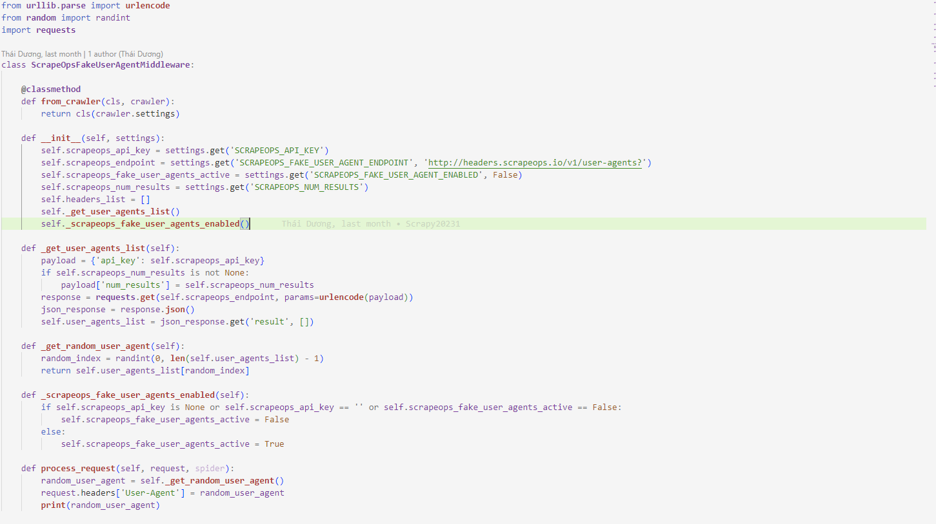

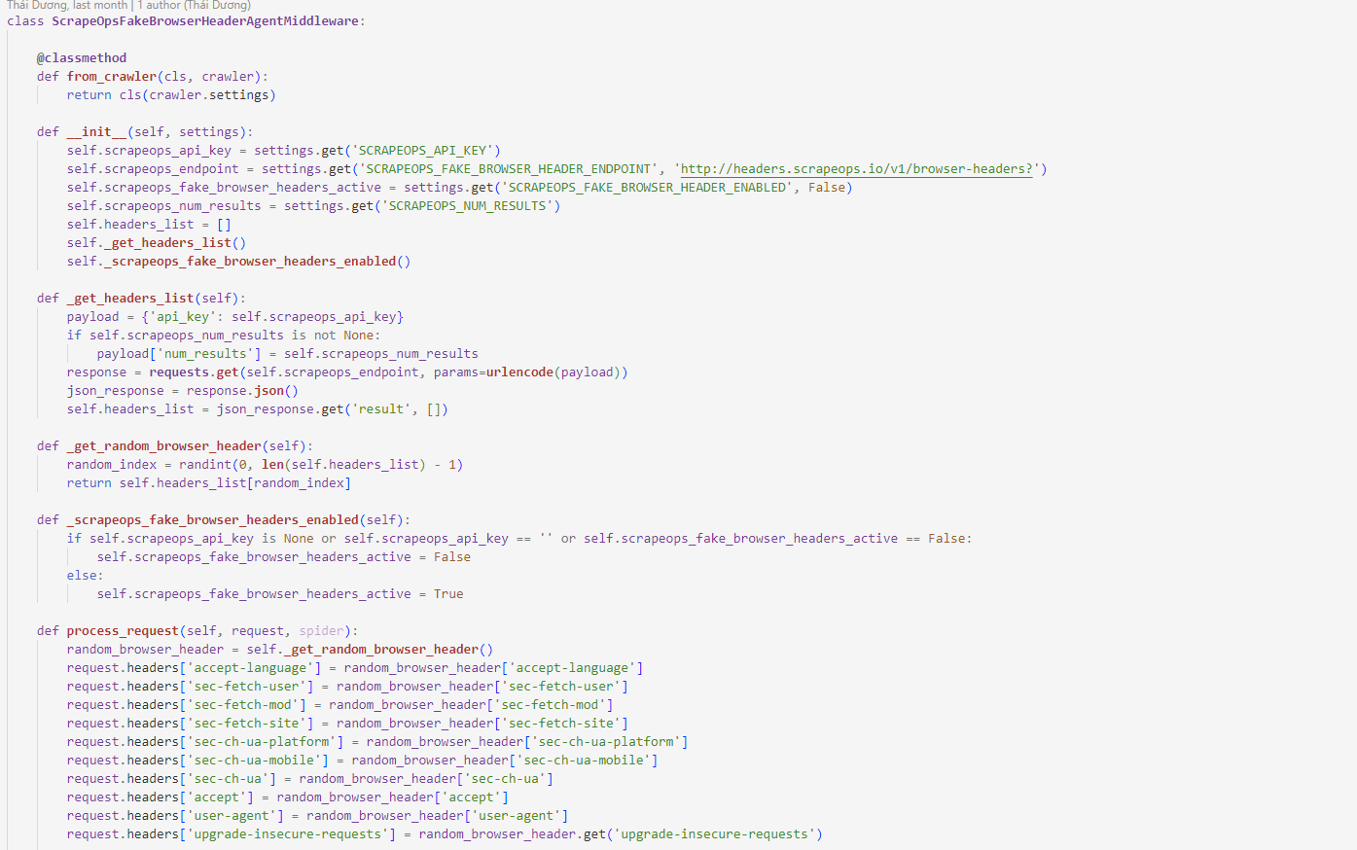

Để sử dụng file middleware này, cài đặt được sử dụng mặc định trong các file setting.py như sau:

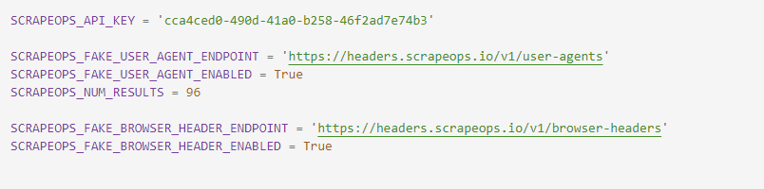

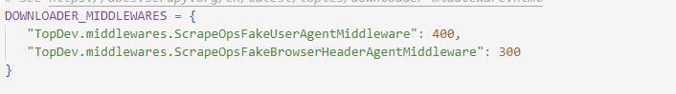

File pipelines.py sẽ giúp ta định nghĩa cách thức và nơi lưu dữ liệu:



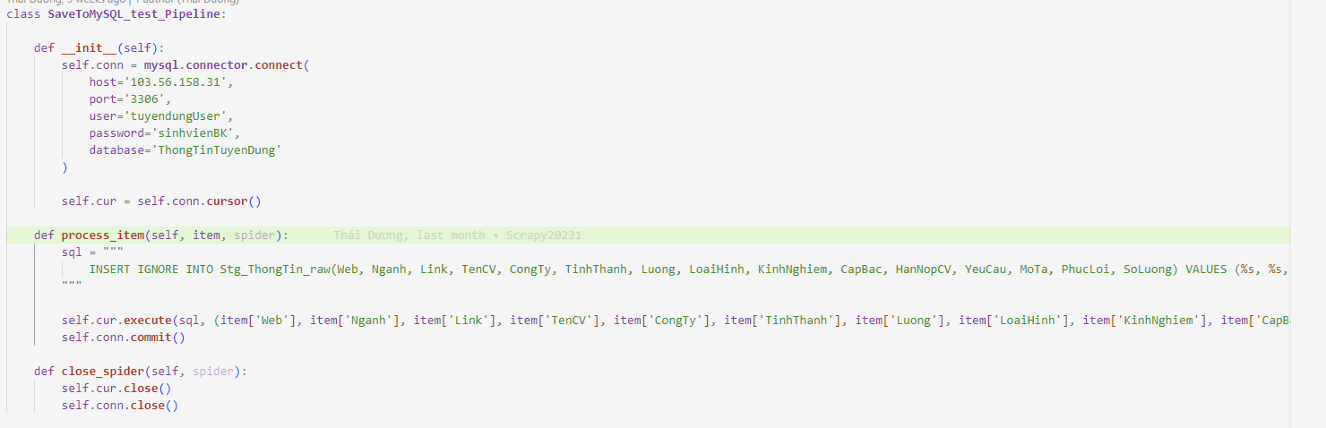

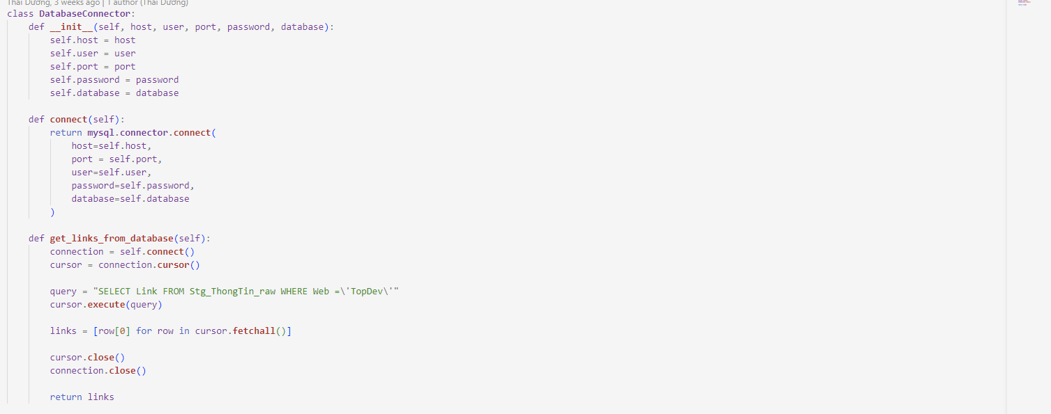



File items.py sẽ giúp ta định hình dữ liệu khi lấy về:

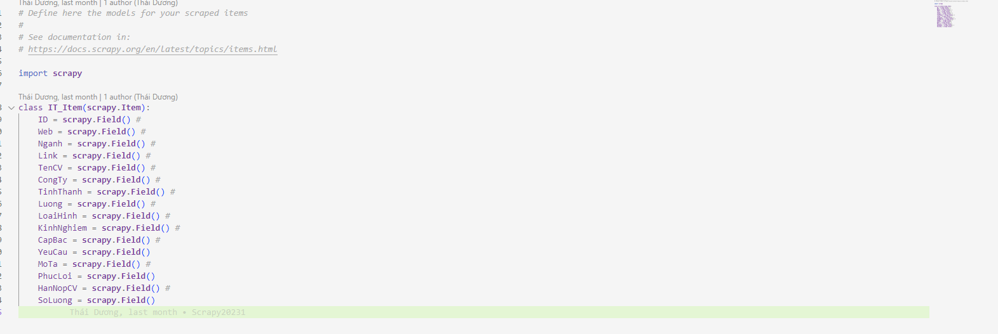

1. **Cấu trúc của bảng tin cơ sở dữ liệu**

Trong cơ sở dữ liệu lưu trữ thông tin, việc đổ dữ liệu sẽ thực hiện trên bảng Stg_ThongTin_raw và sau các thao tác tiền xử lý dữ liệu, dữ liệu sẽ được đổ lại sang bảng Stg_ThongTin.

Các cột dữ liệu và mô tả được thống kê trong bảng sau:

|  |  |  |
| --- | --- | --- |
| Tên | Kiểu dữ liệu | Mô tả |
| ID | (PK)(AI)INT(11) | Mã số cho một tin bất kì trong CSDL |
| Web | VARCHAR(20) | Trang web thu thập dữ liệu |
| Nganh | VARCHAR(150) | Ngành việc mà tin thu thập thuộc về |
| Link | (UQ)VARCHAR(300) | Đường dẫn đến công việc |
| CongTy | VARCHAR(300) | Tổ chức đăng tin tuyển dung |
| TinhThanh | VARCHAR(150) | Tỉnh thành nơi làm việc |
| LoaiHinh | VARCHAR(70) | Loại hình công việc |
| KinhNghiem | VARCHAR(100) | Kinh nghiệm yêu cầu của nhà tuyển dụng |
| CapBac | VARCHAR(50) | Cấp bậc của công việc tuyển dụng |
| HanNopCV | VARCHAR(30) | Ngày kết thúc nộp hồ sơ ứng tuyển |
| SoLuong | INT(11) | Số lượng muốn tuyển |
| Luong | VARCHAR(100) | Mức lương àm nhà tuyển dụng đưa ra |
| YeuCau | TEXT | Yêu cầu công việc |
| MoTa | TEXT | Mô tả công việc |
| PhucLoi | TEXT | Phúc lợi, quyền lợi khi làm việc |

Khi tiến hành thu thập thông tin ở một trang web nào đó, ta sẽ tiến hành khảo sát thông tin ban đầu của trang web đó để tìm hiểu cấu trúc của trang web, xem trong những trường dữ liệu ta yêu cầu, trang web đáp ứng được các trường dữ liệu nào, các trường dữ liệu còn lại sẽ tùy trường hợp để xử lý.

1. **ROBOTS.TXT**

Robots.txt là một tệp tin văn bản nằm trong thư mục gốc của trang web và cung cấp hướng dẫn cho các công cụ tìm kiếm, ở đây là các robot tự động, về các trang mà nó có thể truy cập và thu thập thông tin.

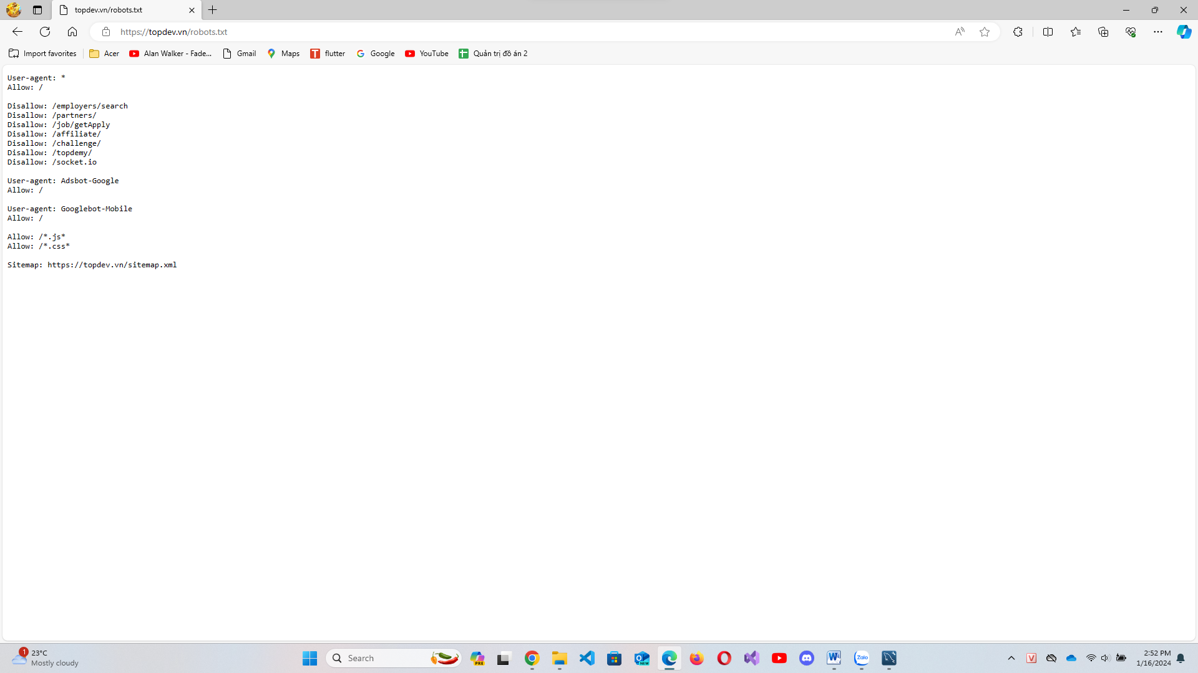

Hình ảnh trên là một ví dụ về tệp tin robots.txt của trang TopDev. User-agent là định danh cho trình duyệt người dung. Allow là những trang web mà các robot có thể tiến hành truy cập và thu thập dữ liệu, disallow là các trang web mà các robot không được phép truy cập và thao tác trên đó.

Ta có thể tùy chọn tuân thủ robots.txt hoặc không, tuy nhiên khi không tuân thủ robots.txt, việc thu thập dữ liệu sẽ có khả năng bị phát hiện và có khả năng rất lớn sẽ bị chặn địa chỉ IP.

Trong bài báo cáo này, các thiết lặp mặc định khi sử dụng scrapy sẽ được đặt là KHÔNG tuân theo robots.txt.



Khi cào một trang web nào đó, việc tự động luôn được khuyến nghị hơn là sử dụng các middleware, tức là các phần trung gian để hỗ trợ cho việc truy cập vào trang web dễ dàng hơn, vì việc sử dụng chúng có thể khiến cho việc bị phát hiện và bị chặn IP xảy ra dễ dàng hơn.

1. **TopDev**
2. **Khảo sát trang web**

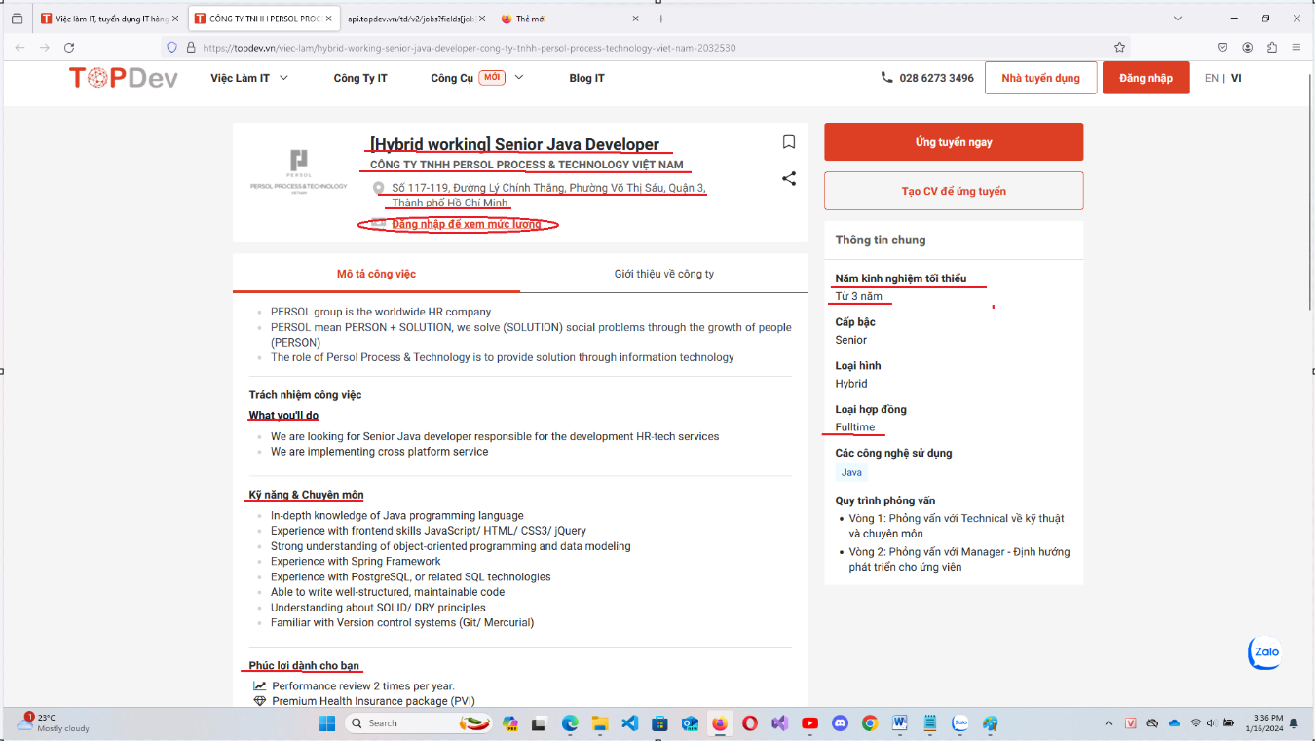

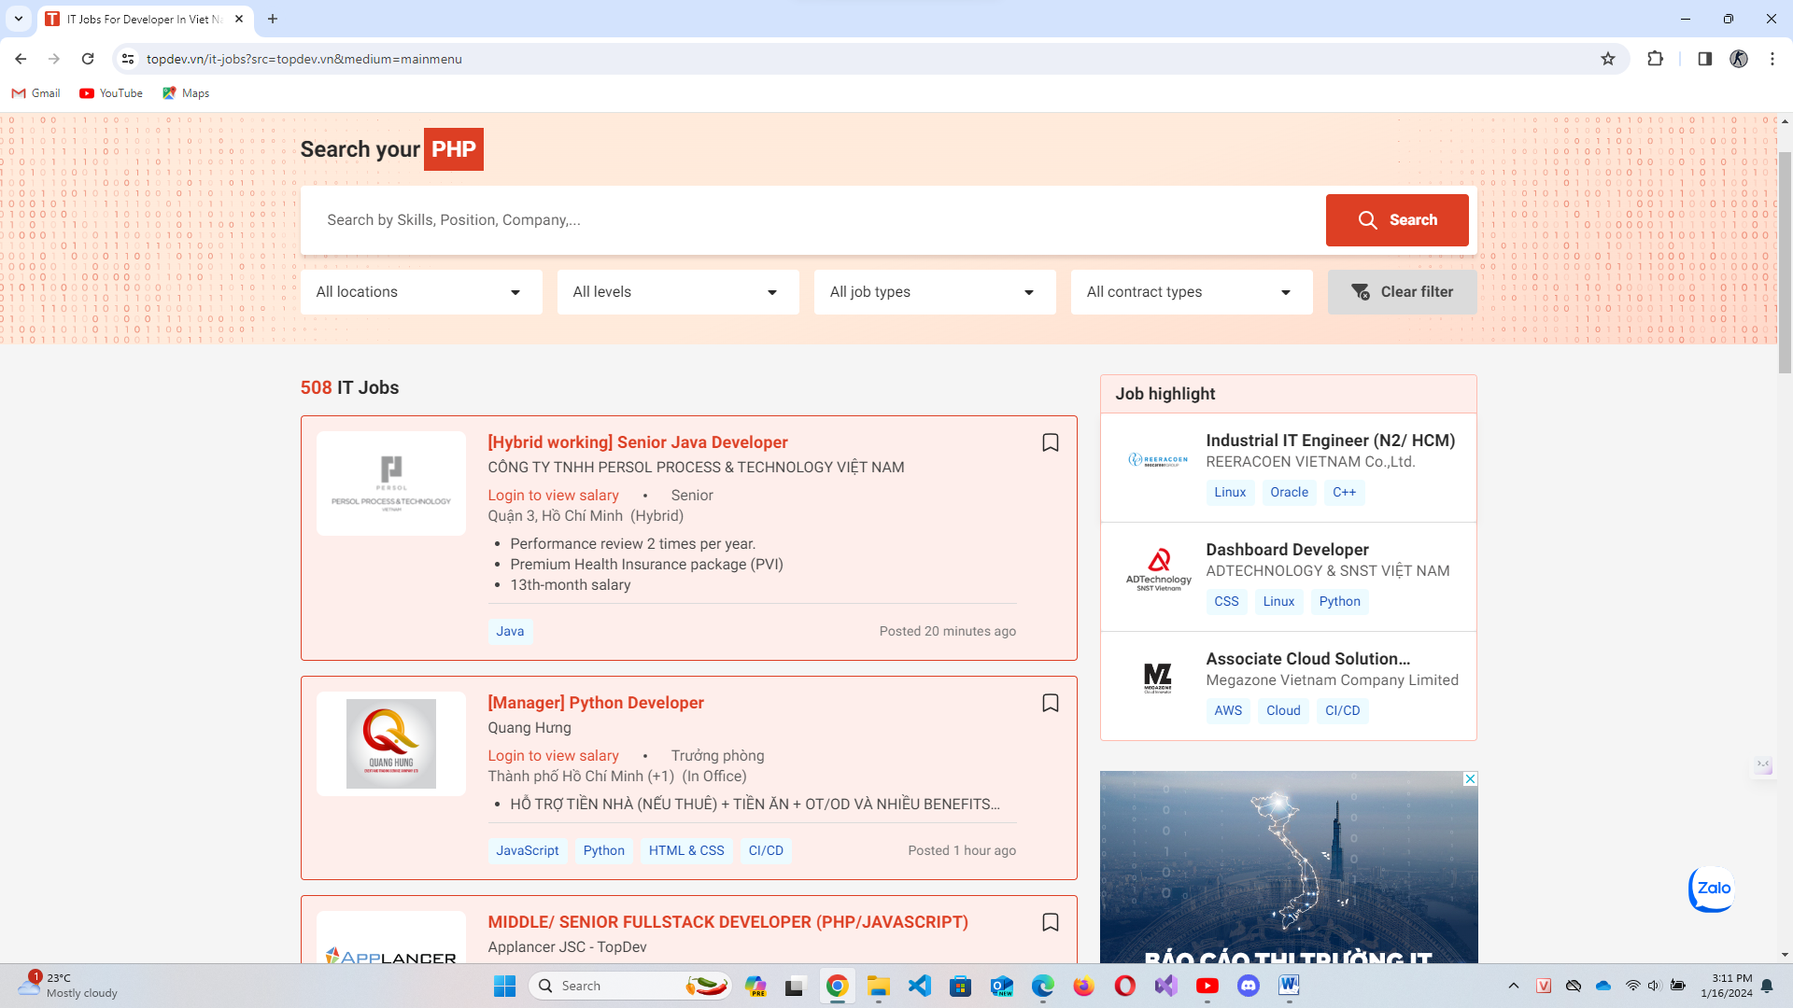

Trang web sử dụng một tính năng được gọi là infinite scroll, tức là cuộn vô hạn, là một phương pháp thiết kế giao diện người dùng trong đó nội dung trang web được tải động khi người dùng cuộn xuống trang. Thay vì hiển thị toàn bộ nội dung trang từ đầu, chỉ một lượng nhỏ nội dung ban đầu được tải và hiển thị. Khi người dùng cuộn xuống cuối trang, thêm nội dung sẽ được tải và thêm vào trang hiện tại mà không cần tải lại toàn bộ trang từ đầu.

Trong mô hình infinite scroll, thông thường có thể có việc gửi các yêu cầu (requests) đến máy chủ để lấy thêm dữ liệu khi cần. Điều này thường được thực hiện thông qua API, nơi máy chủ trả về dữ liệu mới trong định dạng JSON hoặc XML. Điều này giúp giảm thời gian tải trang ban đầu và tạo trải nghiệm người dùng liền mạch hơn khi cuộn qua nhiều nội dung.

Vì vậy, ta sẽ tìm kiếm trong các API mà server trả về cho trang web, và kết quả được như sau:

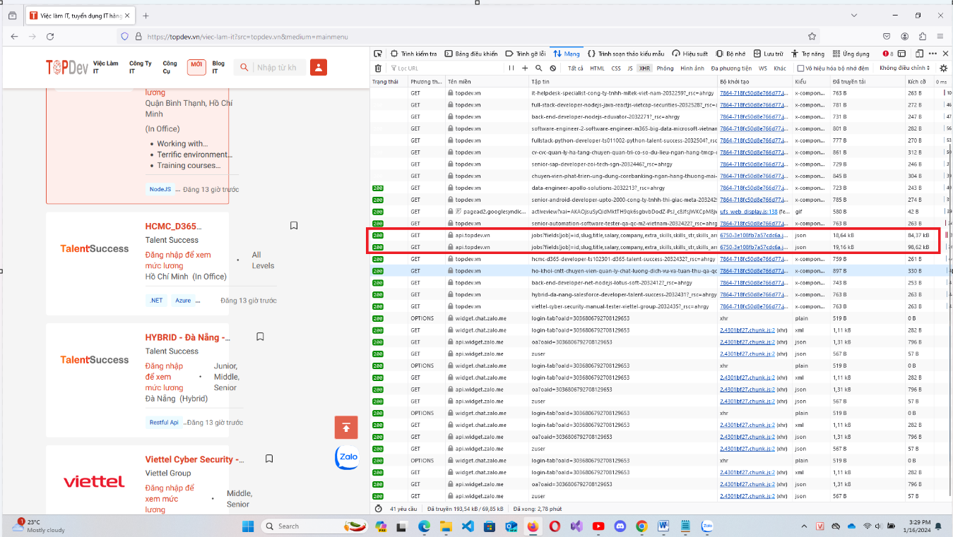

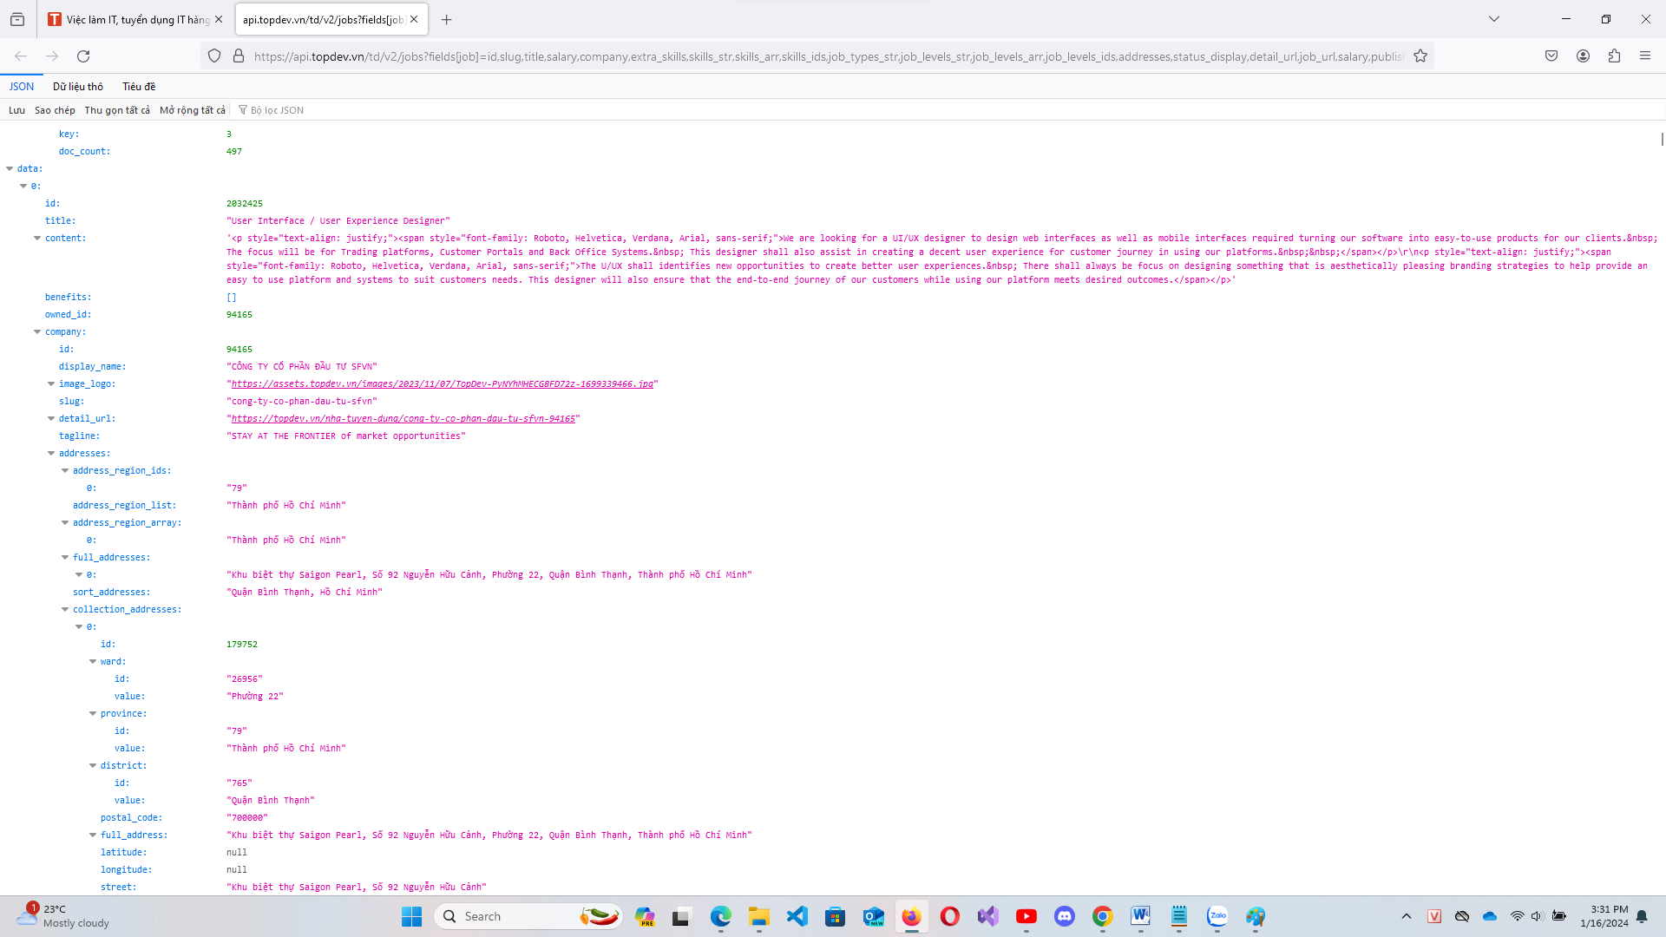

Về cơ bản, các thông tin đã đầy đủ cho mục đích, tuy nhiên vẫn còn thiếu một số thông tin như: Hạn nộp CV, Mô tả, Yêu Cầu, Số lượng, Kinh nghiệm. Những thông tin này ta sẽ trích xuất trong mã html trả về cảu trang web thay vì file json API.

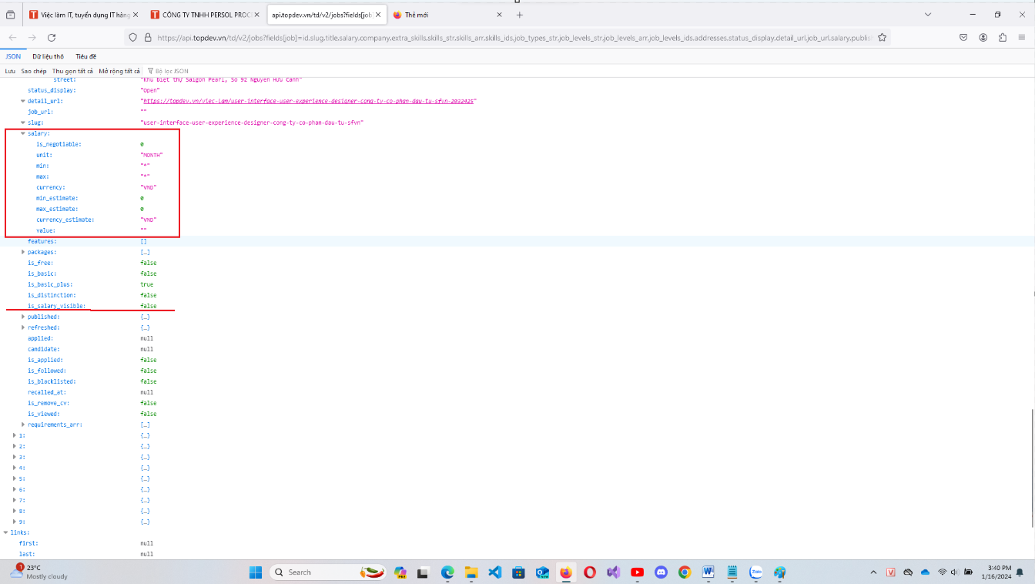

Ngoài ra còn một vấn đề nữa, đó là không đăng nhập thì trang web không hiển thị cho ta xem lương và trong file json API cũng không xem được lương, vì vậy để lấy lương của công việc, ta sẽ tìm trong mã html trả về khi ta gửi yêu cầu tới đường dẫn công việc.

Thống kê kết quả khảo sát:

|  |  |
| --- | --- |
| Tên trường | Kết quả |
| Web | Đã có |
| Nganh | Đã có |
| Link | Đã có |
| CongTy | Đã có |
| TinhThanh | Đã có |
| LoaiHinh | Đã có |
| KinhNghiem | Đã có |
| CapBac | Đã có |
| HanNopCV | Chưa có |
| SoLuong | Chưa có |
| Luong | Đã có |
| YeuCau | Đã có |
| MoTa | Đã có |
| PhucLoi | Đã có |

1. **Xây dựng chương trình**

Với các trường dữ liệu là HanNopCV và SoLuong chưa có, ta sẽ để mặc định là HanNopCV là ngày lấy dữ liệu và SoLuong là 1.

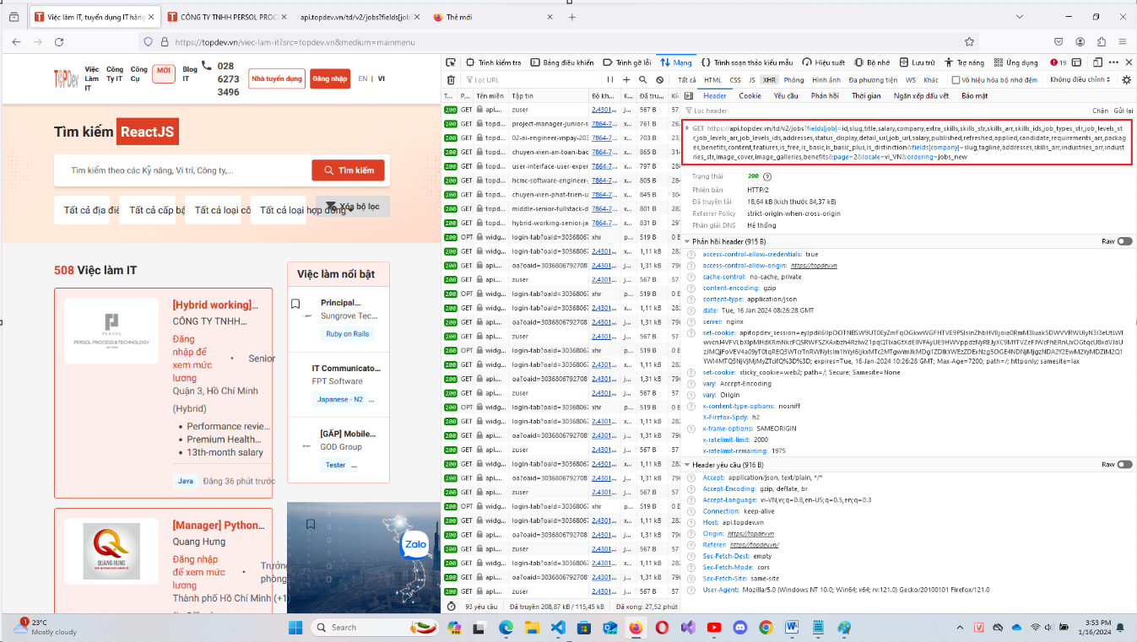Mỗi lần cuộn xuống, trang web sẽ tải thêm cho ta 10 phần tử tương ứng với 10 công việc khác nhau mới. Thuật toán là duyệt tất cả các url của TopDev có trong CSDL và sẽ không gửi yêu cầu tới các url đã có trong CSDL, đều này sẽ làm tăng tốc độ thực hiện của chương trình và tránh bị chặn do truy cập quá nhiều.

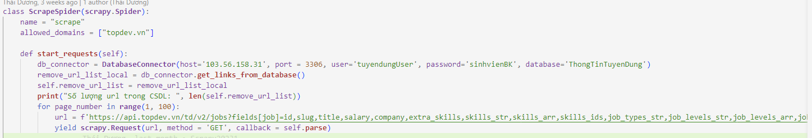

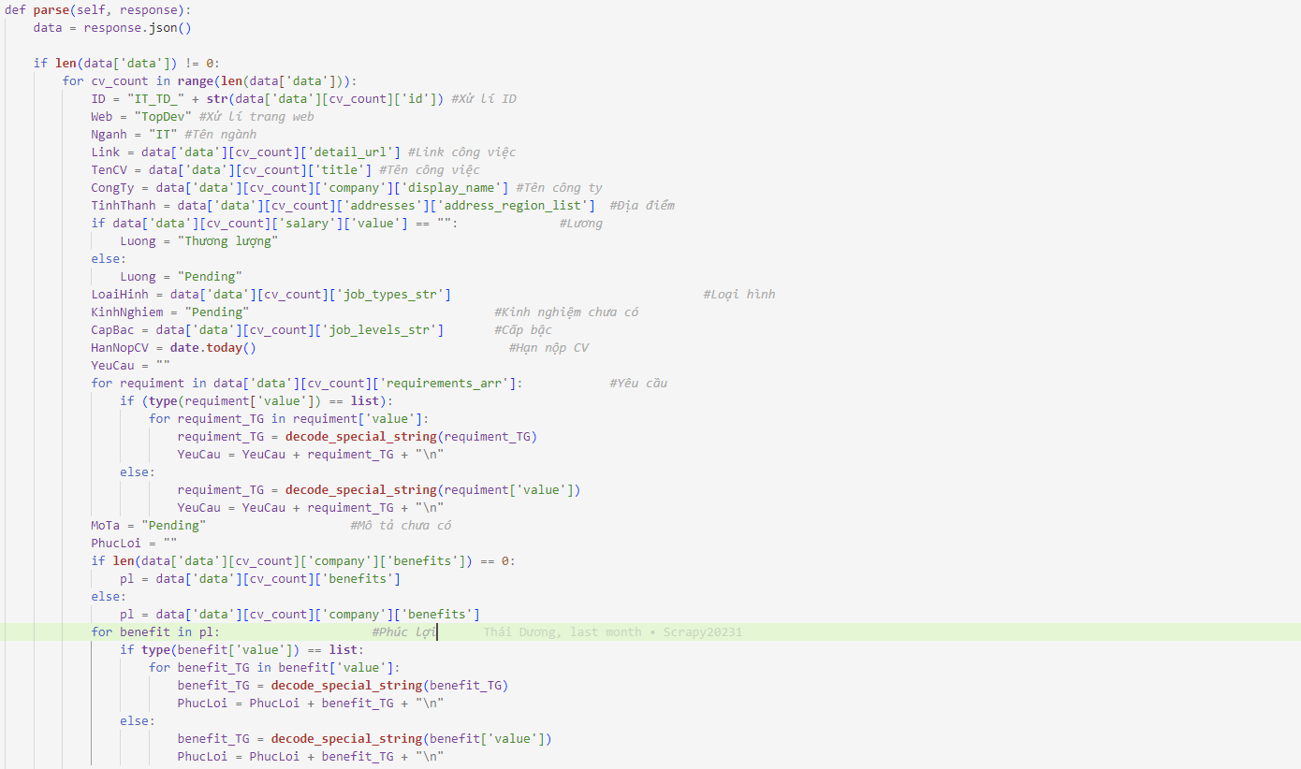

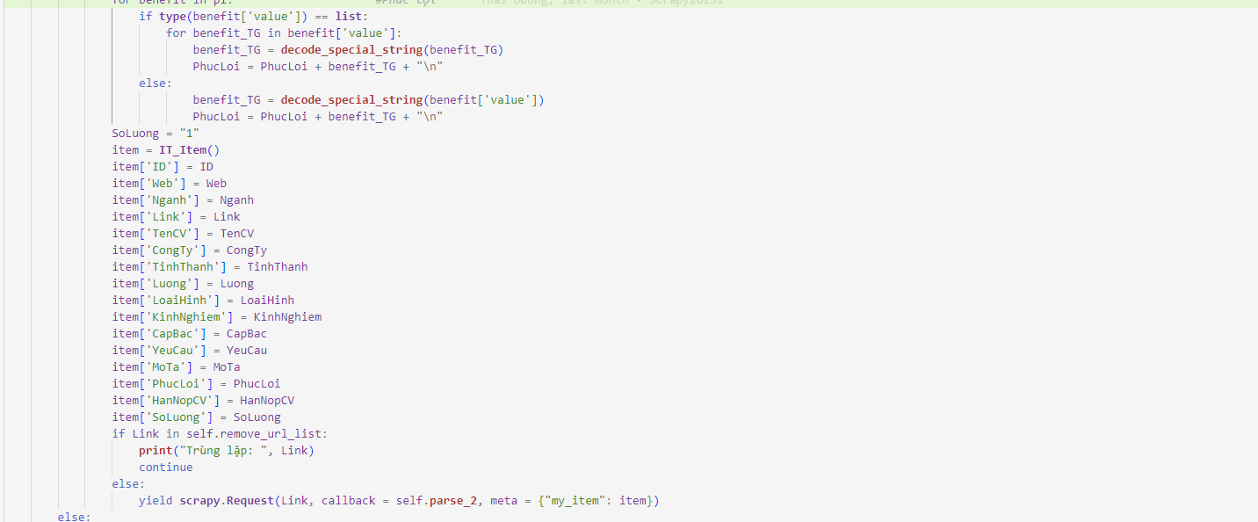

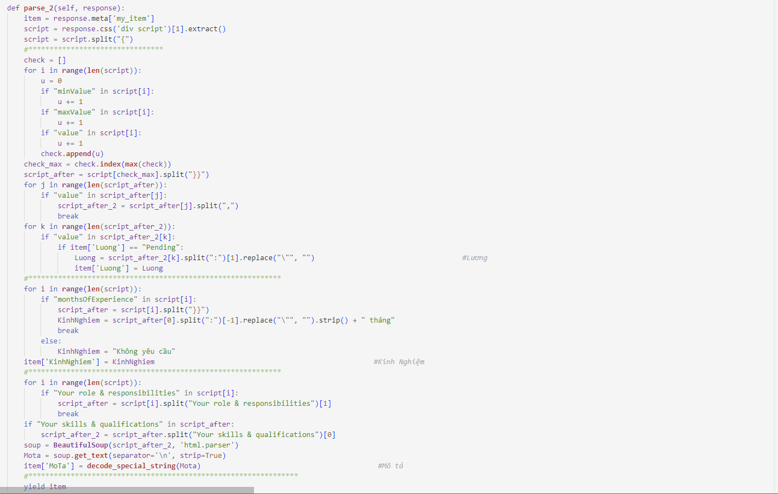

1. **CareerBuilder**
2. **Khảo sát trang web**

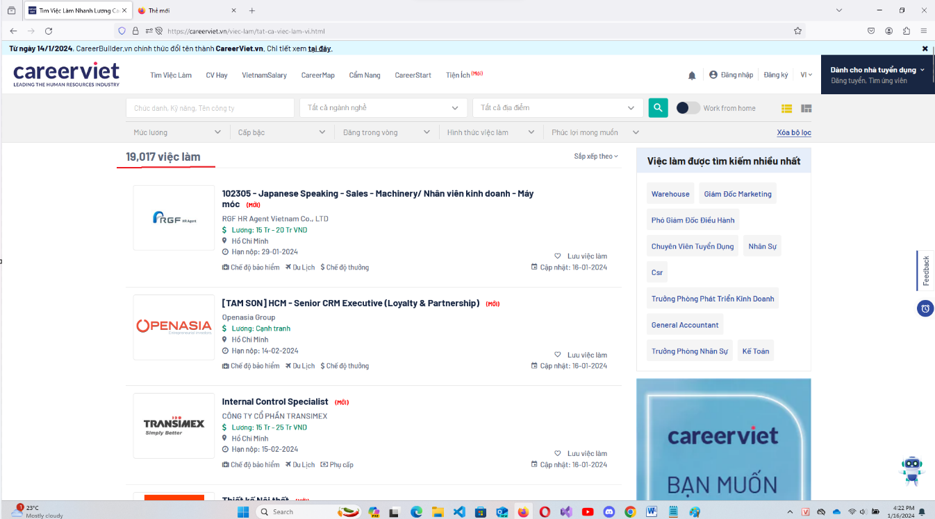

Qua khảo sát ta thấy, 1 trang CareerBuilder sẽ trả cho ta 50 công việc, vì vậy ta sẽ lấy số công việc này để tính ra trang cuối cùng cần truy cập tới.

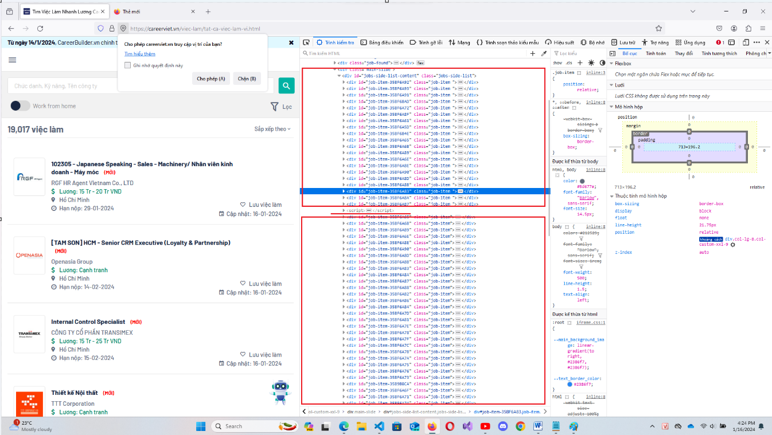

Khảo sát cũng cho thấy khi gửi yêu cầu tới trang thì chỉ có 20/50 công việc ở ô màu đỏ phía trên là được trả dưới dạng mã html, còn 30 công việc phía dưới không được trả dưới dạng mã html mà được trả về dưới dạng API.

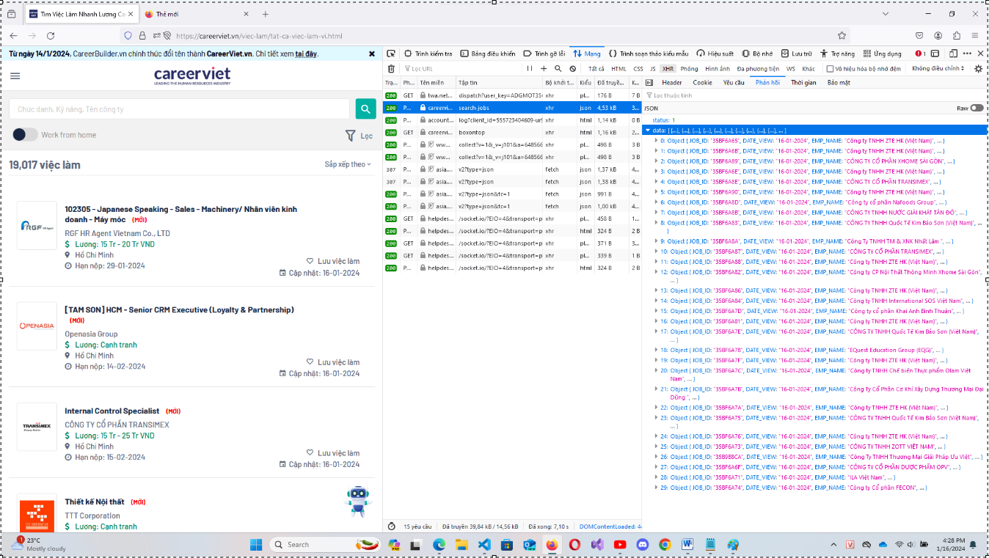

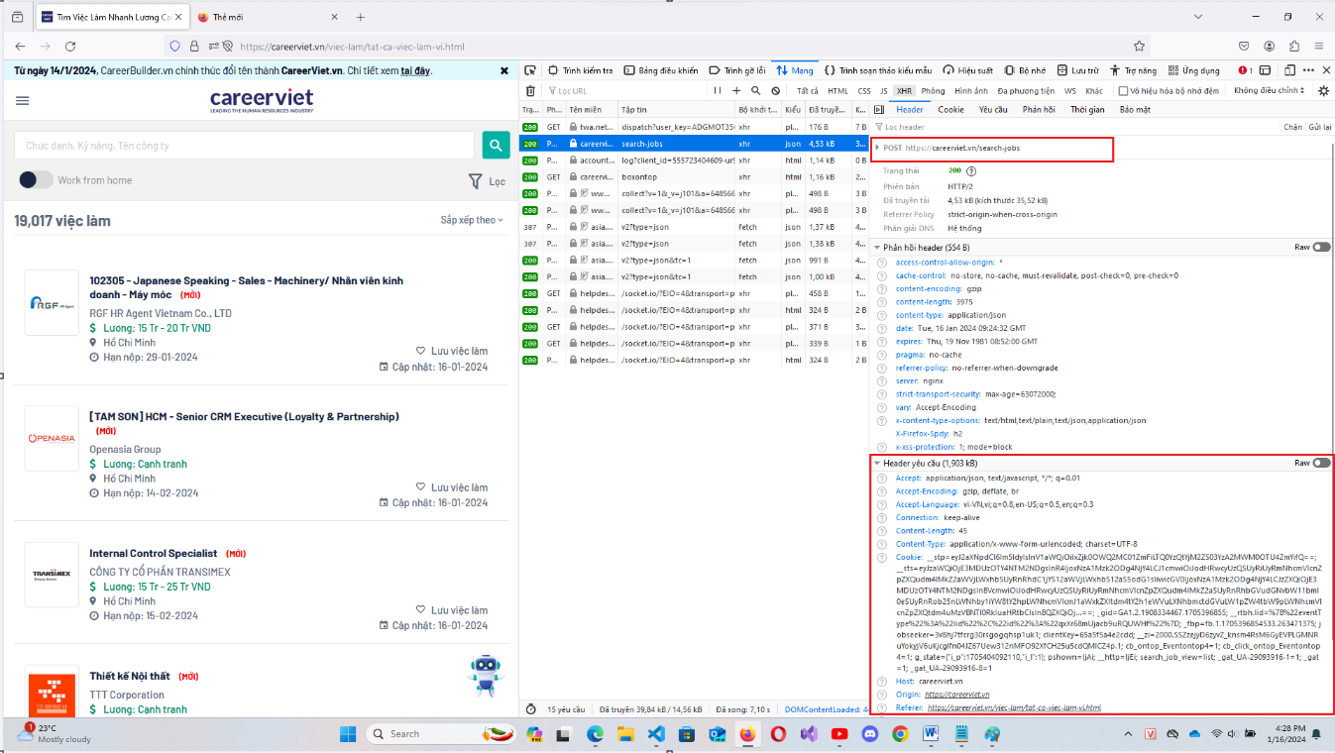

Sau khi khảo sát về cách trả về dữ liệu của trang web, ta khảo sát tới cấu trúc dữ liệu của trang web:

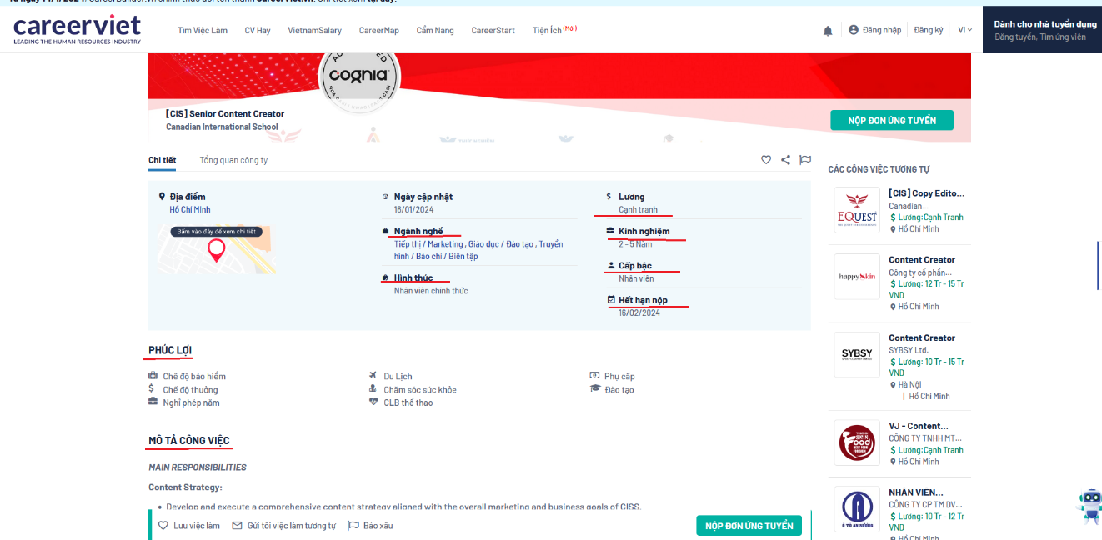

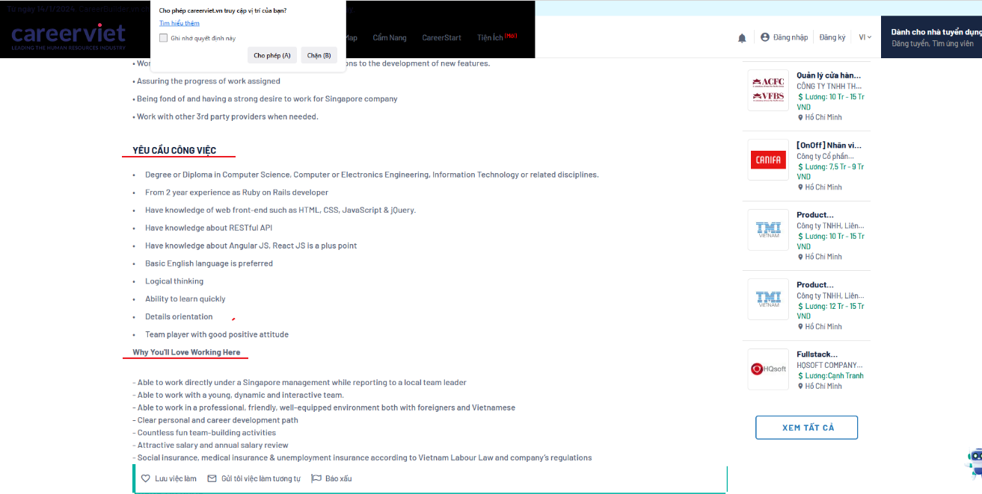

Thống kê kết quả khảo sát :

|  |  |
| --- | --- |
| Tên trường | Kết quả |
| Web | Đã có |
| Nganh | Đã có |
| Link | Đã có |
| CongTy | Đã có |
| TinhThanh | Đã có |
| LoaiHinh | Đã có |
| KinhNghiem | Đã có |
| CapBac | Đã có |
| HanNopCV | Đã có |
| SoLuong | Chưa có |
| Luong | Đã có |
| YeuCau | Đã có |
| MoTa | Đã có |
| PhucLoi | Đã có |

1. **Xây dựng chương trình**

Chương trình sẽ cố gắng thu thập tất cả các url, sau đó sẽ kiểm tra xem url đó có trong CSDL hay chưa và gửi yêu cầu tới url đó nếu nó chưa có trong CSDL.

Do SoLuong chưa có nên sẽ đặt mặc định là 1.

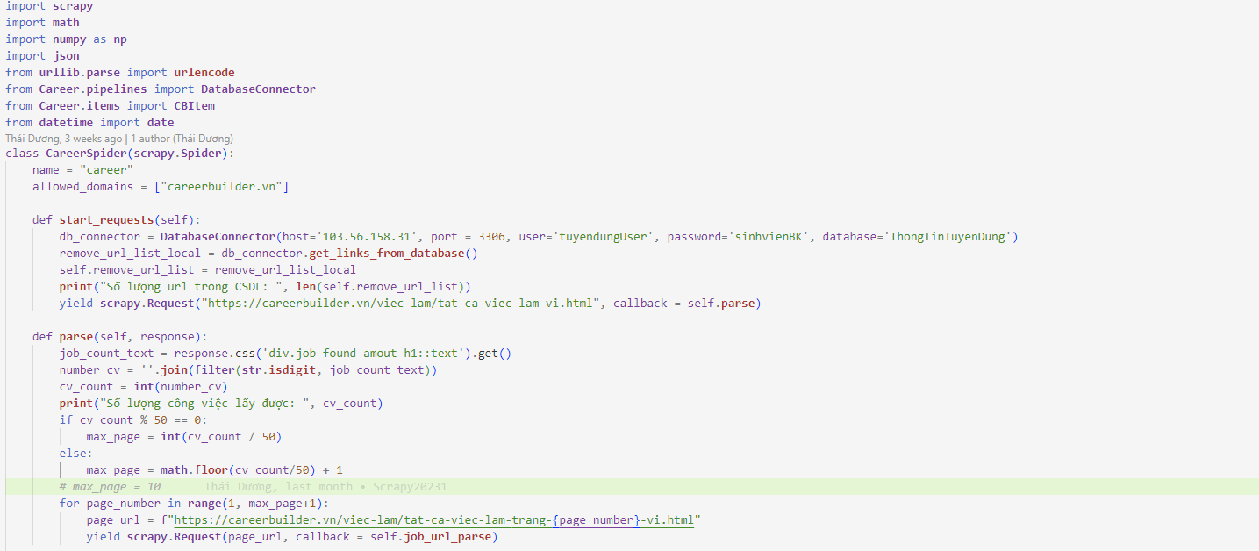

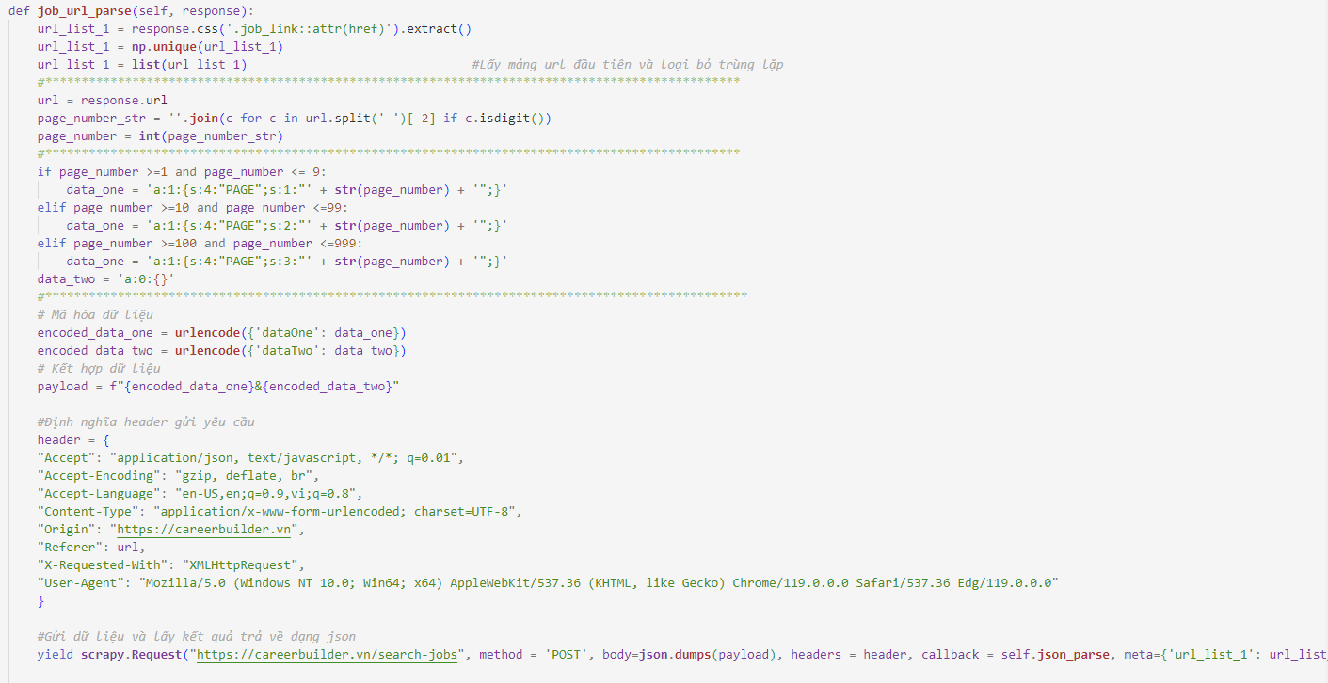

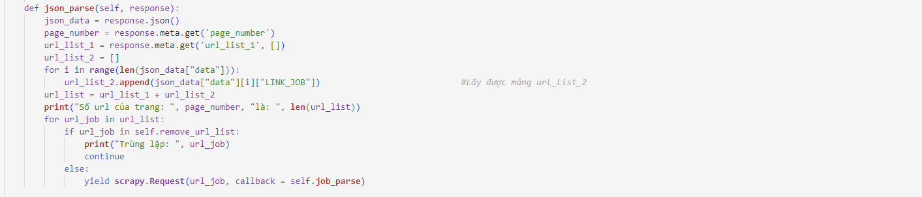

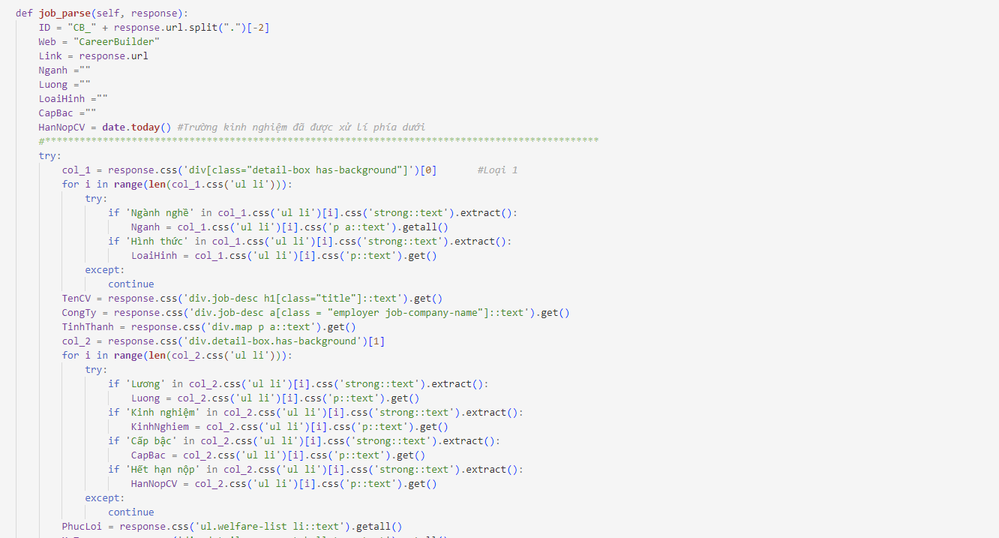

Ngoài ra, vì số lượng tin là khá lớn, nên ta tăng số lượng yêu cầu được gửi cùng một lúc tới trang web là 50 yêu cầu, việc tăng số lượng yêu cầu lên cao có thể khiến server quá tải và có thể khiến việc bị chặn dễ dàng xảy ra hơn.



1. **CareerLink**
2. **Khảo sát trang web**

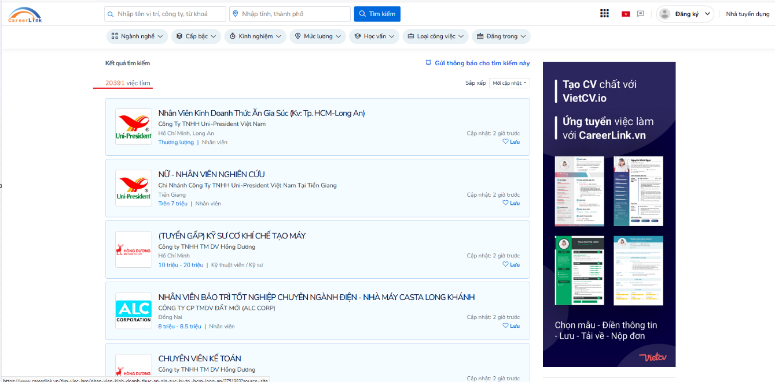

Sau khi vô hiệu hóa Javascript và tải lại trang, kết luận trang web được trả về dưới dạng mã html.

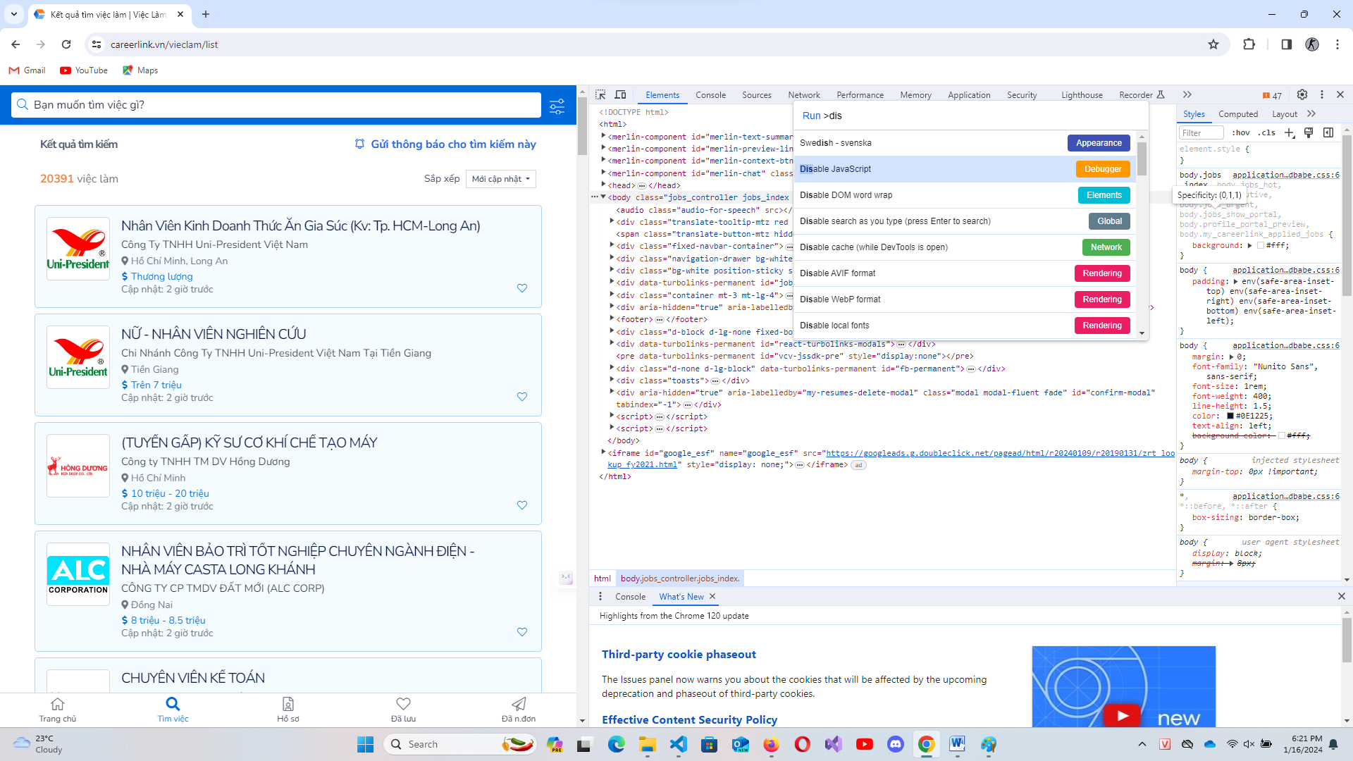

Một trang như này sẽ trả về cho ta 50 công việc, vì vậy ý tưởng là sẽ lấy số lượng tổng cộng công việc để tính được trang kết thúc.

Khảo sát cấu trúc tin:

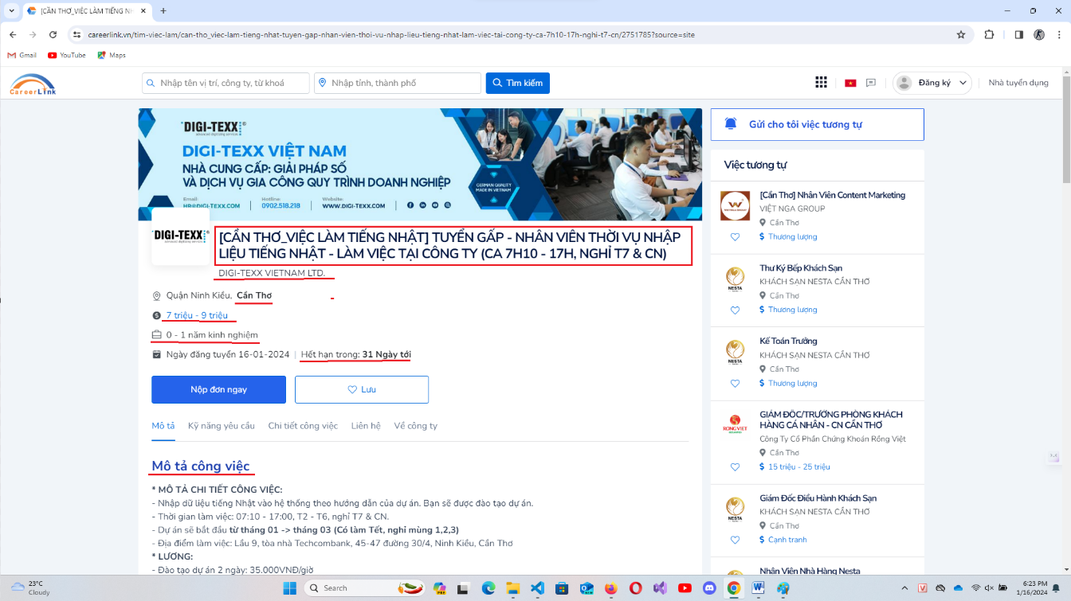

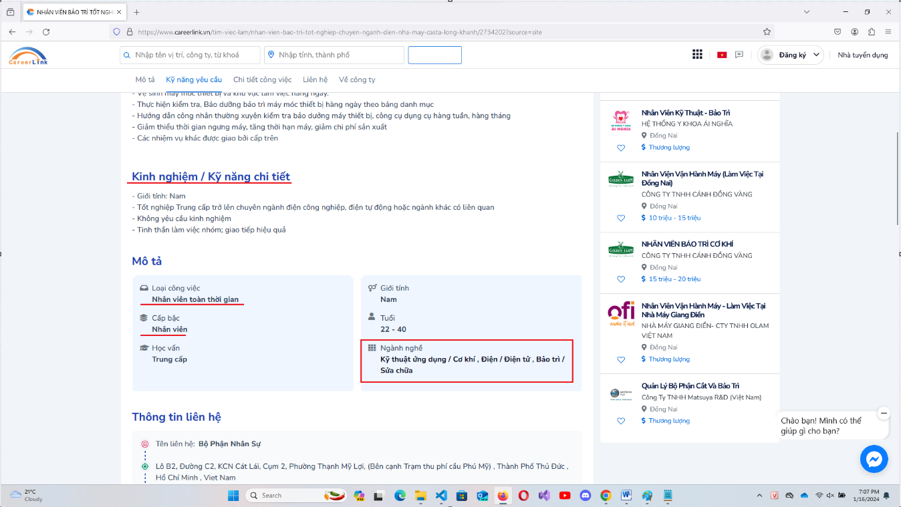

Thống kê kết quả khảo sát :

|  |  |
| --- | --- |
| Tên trường | Kết quả |
| Web | Đã có |
| Nganh | Đã có |
| Link | Đã có |
| CongTy | Đã có |
| TinhThanh | Đã có |
| LoaiHinh | Đã có |
| KinhNghiem | Đã có |
| CapBac | Đã có |
| HanNopCV | Đã có |
| SoLuong | Chưa có |
| Luong | Đã có |
| YeuCau | Đã có |
| MoTa | Đã có |
| PhucLoi | Đã có |

1. **Xây dựng chương trình**

Ý tưởng xây dựng chương trình là lấy về tất cả url của các công việc, sau đó sẽ kiểm tra xem url đó có tồn tại trong CSDL hay chưa, nếu chưa thì gửi yêu cầu tới url đó để lấy dữ liệu.

Do SoLuong chưa có nên được đặt mặc định là 1.

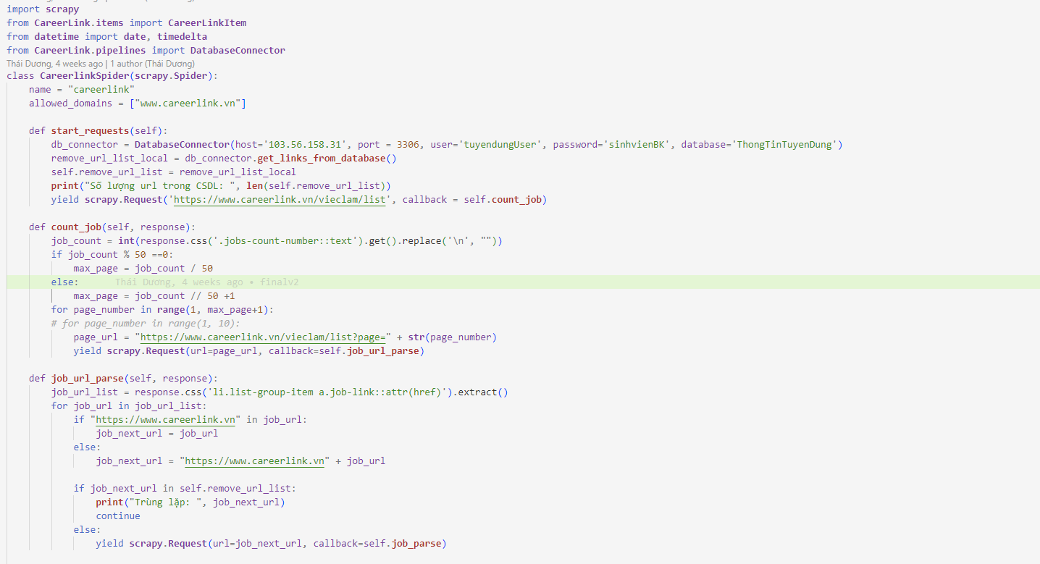

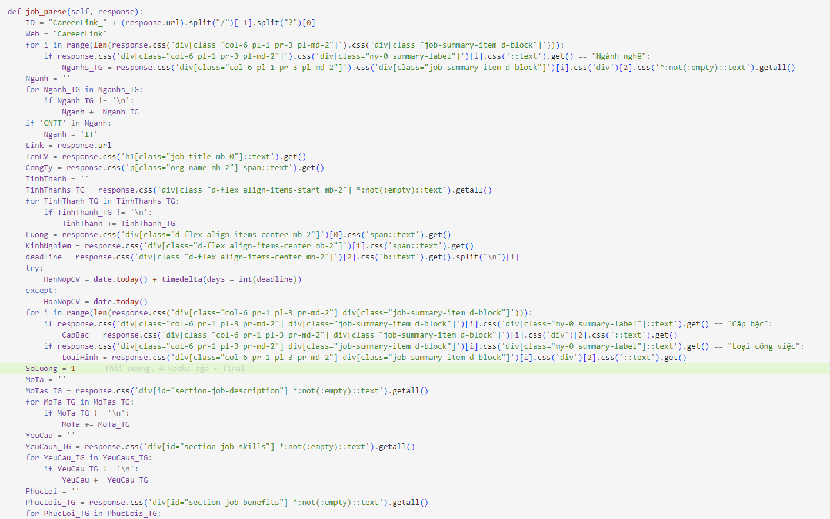

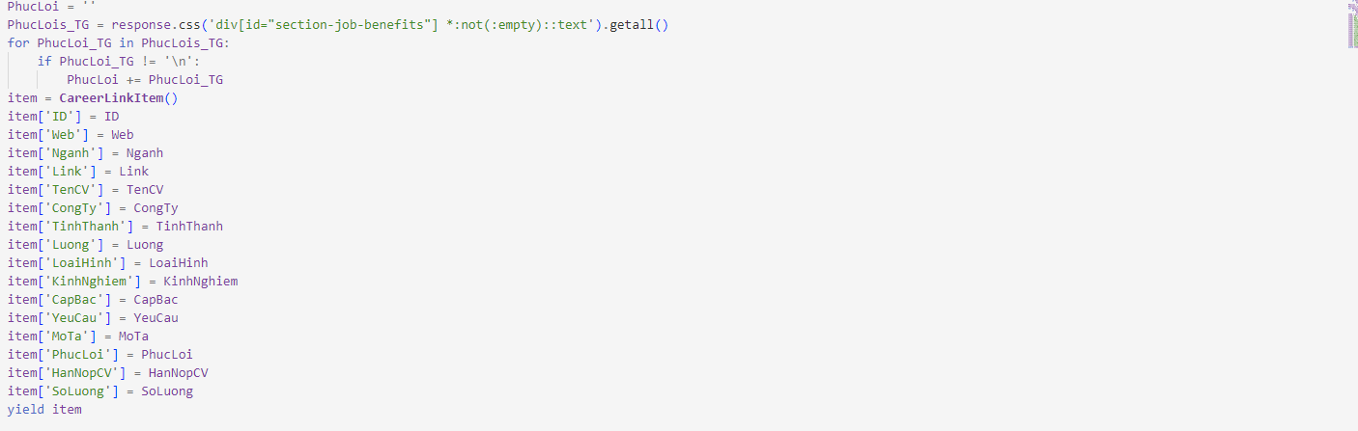

Tuy nhiên, khi thực hiện chương trình lại nhận về lỗi mã 429. Do đó ta sẽ giới hạn khả năng gửi yêu cầu của chương trình tới trang web với các tùy chọn sau trong setting.py :

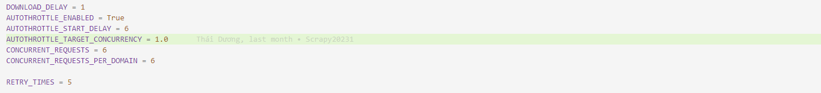

Cài đặt này sẽ giới hạn số lượng yêu cầu cùng một lúc mà chương trình gửi đi là 6 và số lượng yêu cầu cùng lúc chương trình gửi tới 1 tên miền là 6, thời gian chờ đợi giữa các lần gửi yêu cầu là 1 giây, và nếu 1 yêu cầu thất bại thì số lần thử lại(retry_times) là 5 lần.

1. **DevWork**
2. **Khảo sát trang web**

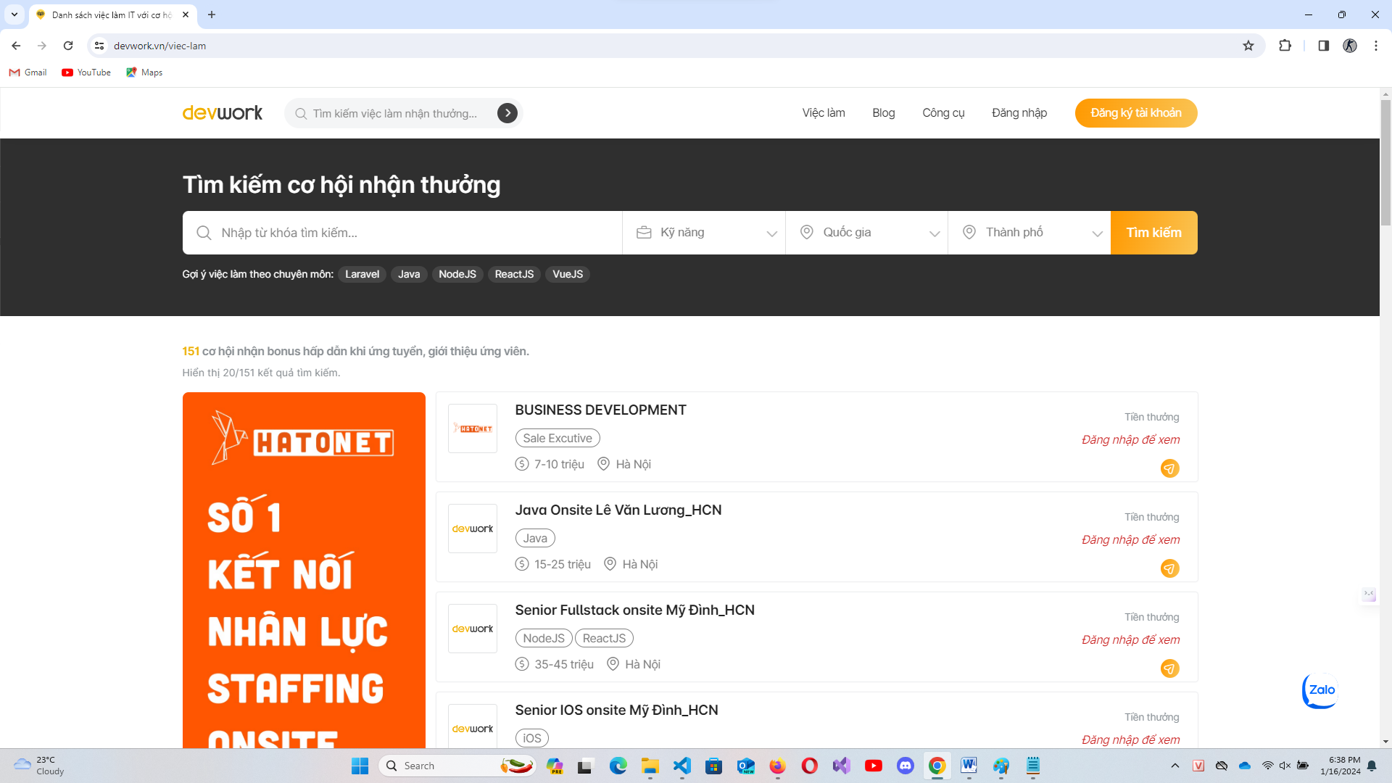

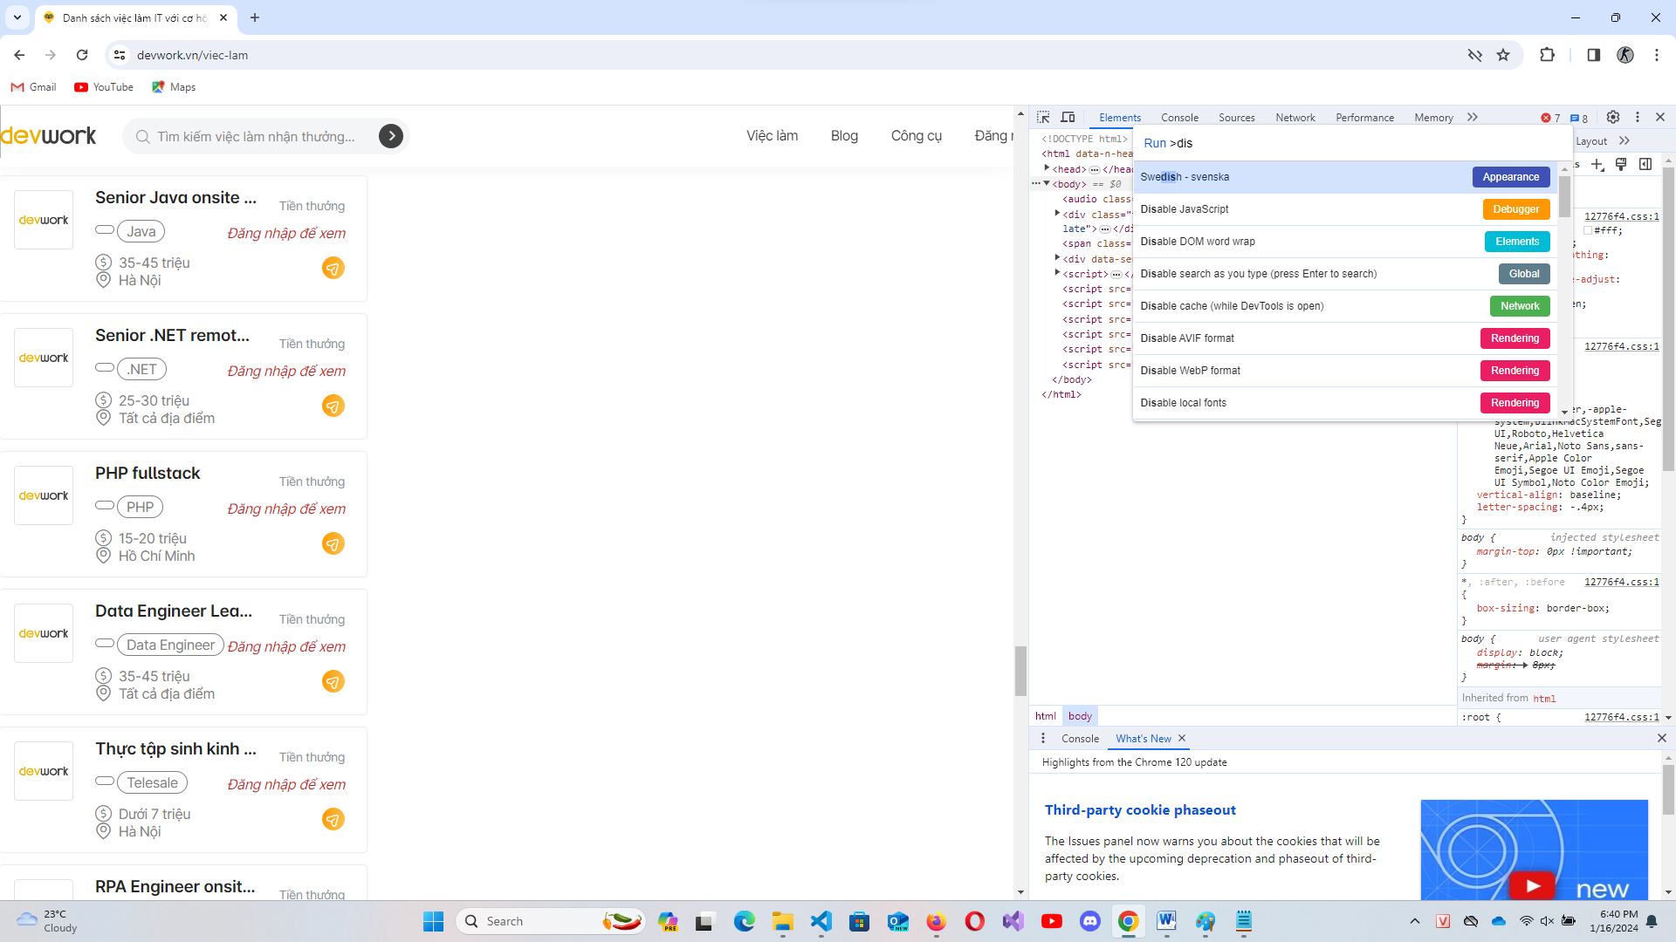

Khi ta vô hiệu hóa Javascript trên trang web, thì thấy các công việc trên web vẫn được tải ra như bình thường, vậy ta có thể lấy các công việc của trang thông qua mã html.

Khảo sát tin tuyển dụng của trang ta được:

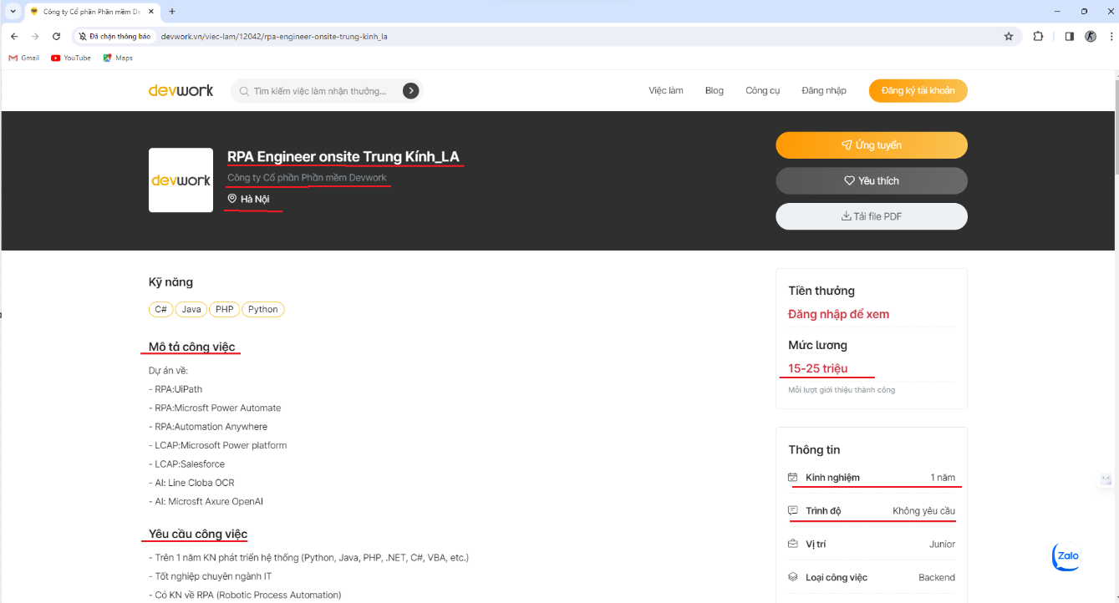

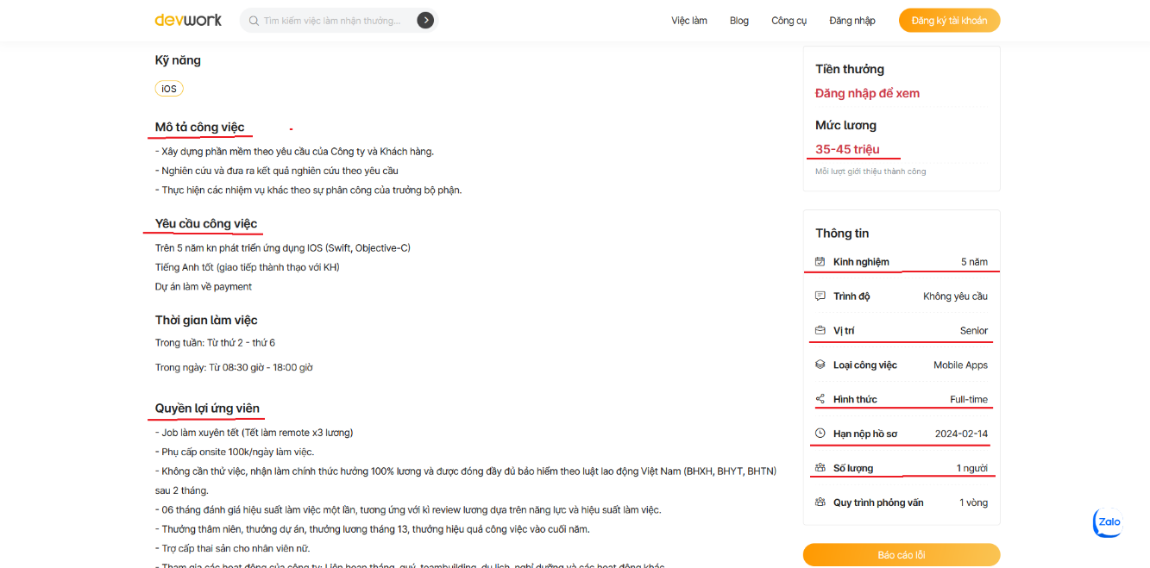

Thống kê kết quả khảo sát:

|  |  |
| --- | --- |
| Tên trường | Kết quả |
| Web | Đã có |
| Nganh | Đã có |
| Link | Đã có |
| CongTy | Đã có |
| TinhThanh | Đã có |
| LoaiHinh | Đã có |
| KinhNghiem | Đã có |
| CapBac | Đã có |
| HanNopCV | Đã có |
| SoLuong | Đã có |
| Luong | Đã có |
| YeuCau | Đã có |
| MoTa | Đã có |
| PhucLoi | Đã có |

1. **Xây dựng chương trình**

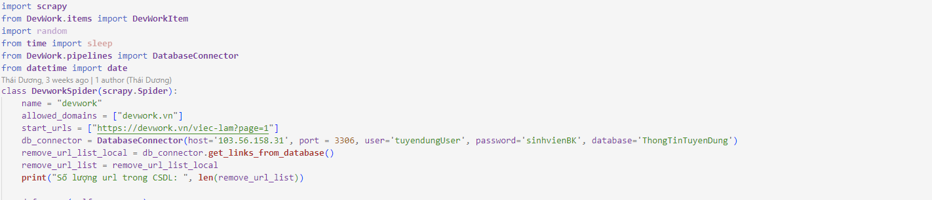

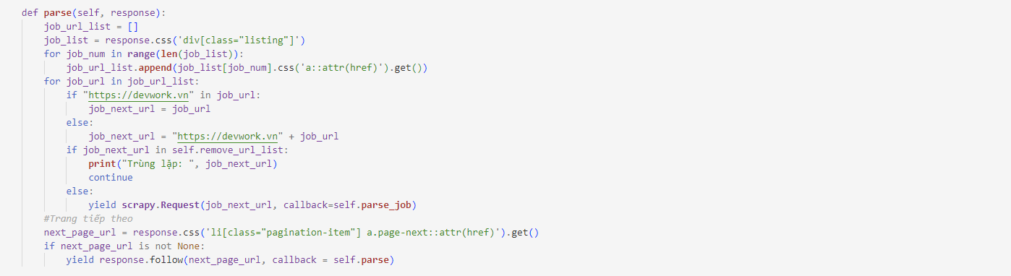

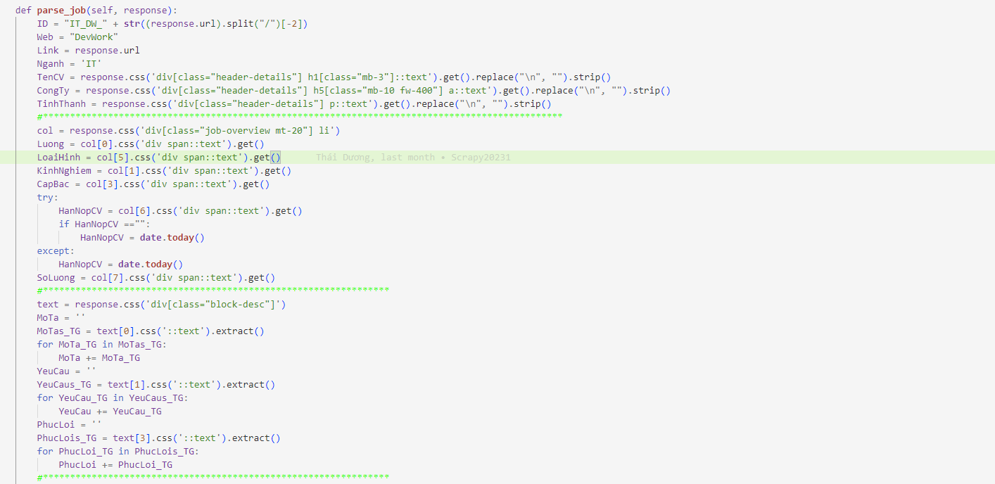

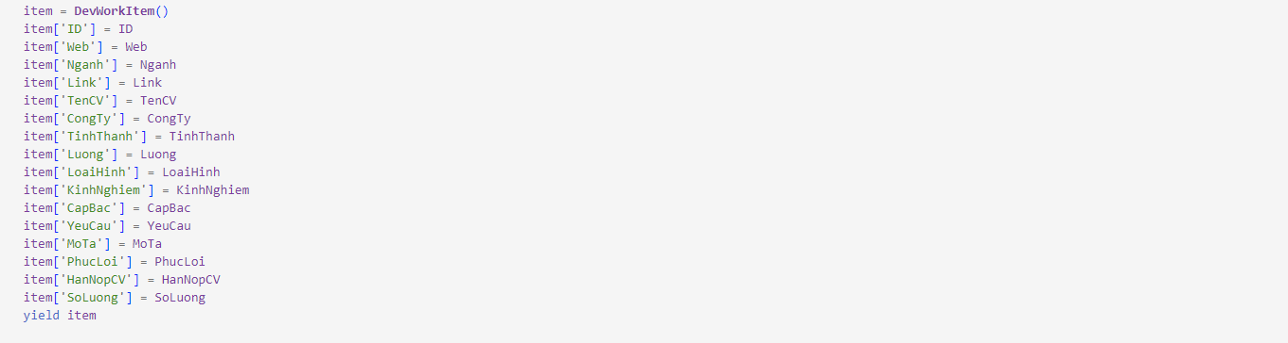

Xây dựng chương trình với ý tưởng rằng ta sẽ lấy về các url của DevWork đã có trong CSDL và gửi yêu cầu tới các url chưa có trong CSDL để lấy thông tin.

1. **ITNaVi**
2. **Khảo sát trang web**

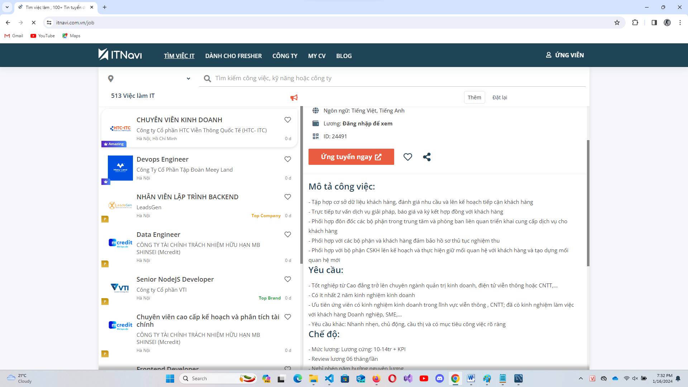

Vô hiệu hóa Javascript và tải lại trang, ta thấy kết quả của trang web được trả dưới dạng mã html.

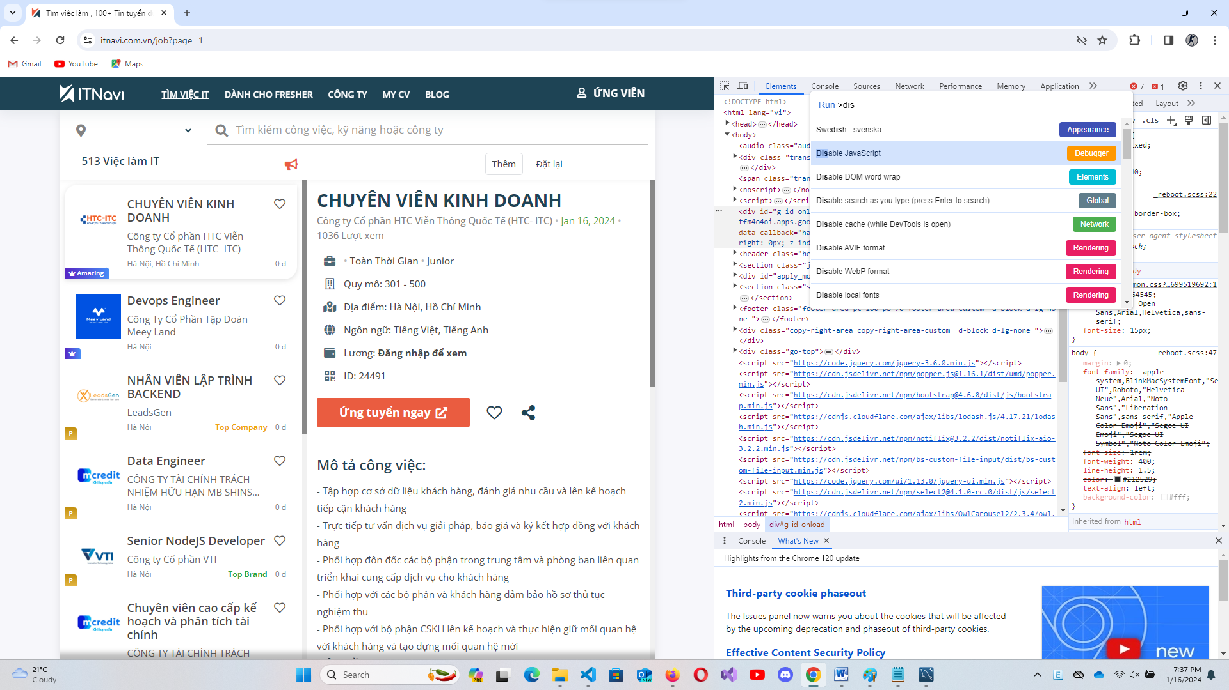

Tuy nhiên có một vấn đề đó là khi ta nhấn vào một công việc thì trang web sẽ không tải ra một cửa sổ mới mà lại tải luôn thông tin vào phần bên tay phải (phần ô màu đỏ to) và ta cũng không thể tìm được đường dẫn đến công việc đó (phần ô màu đỏ nhỏ) trong mã html.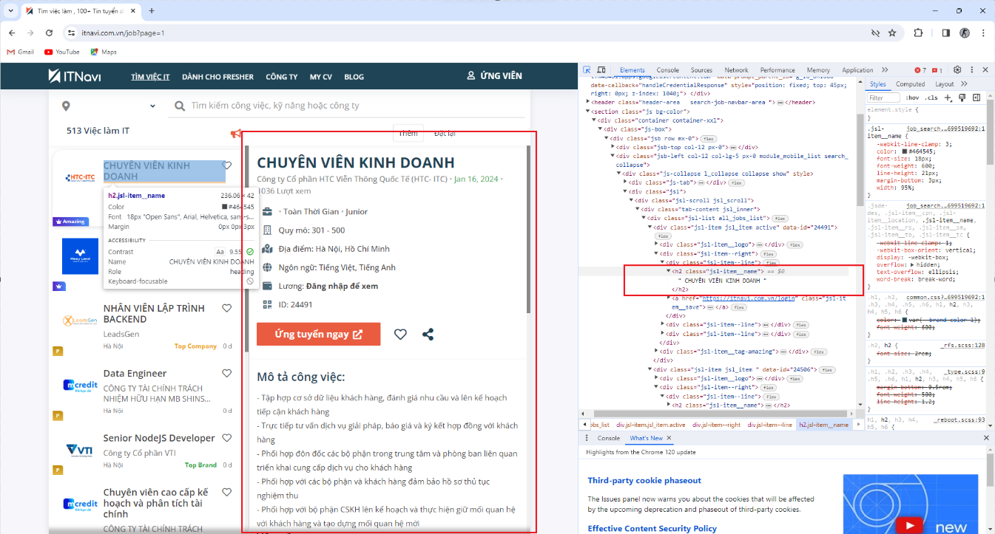

Tuy nhiên kiểm tra kết quả trả về từ server khi click vào 1 công việc bất kì, ta nhận được 1 file dạng json với rất nhiều thông tin như hình dưới. Các số 24491, 24506, 24509, 24516 dường như là mã định danh cho công việc trên trang web.

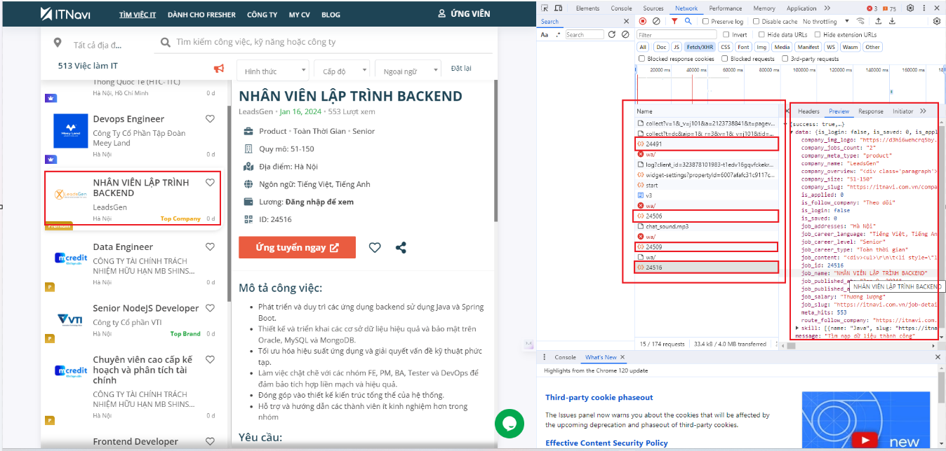

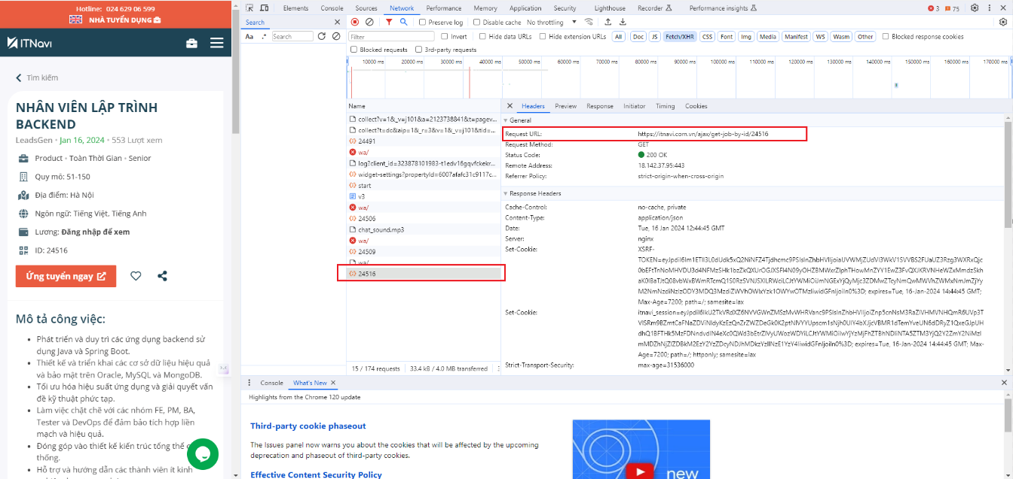

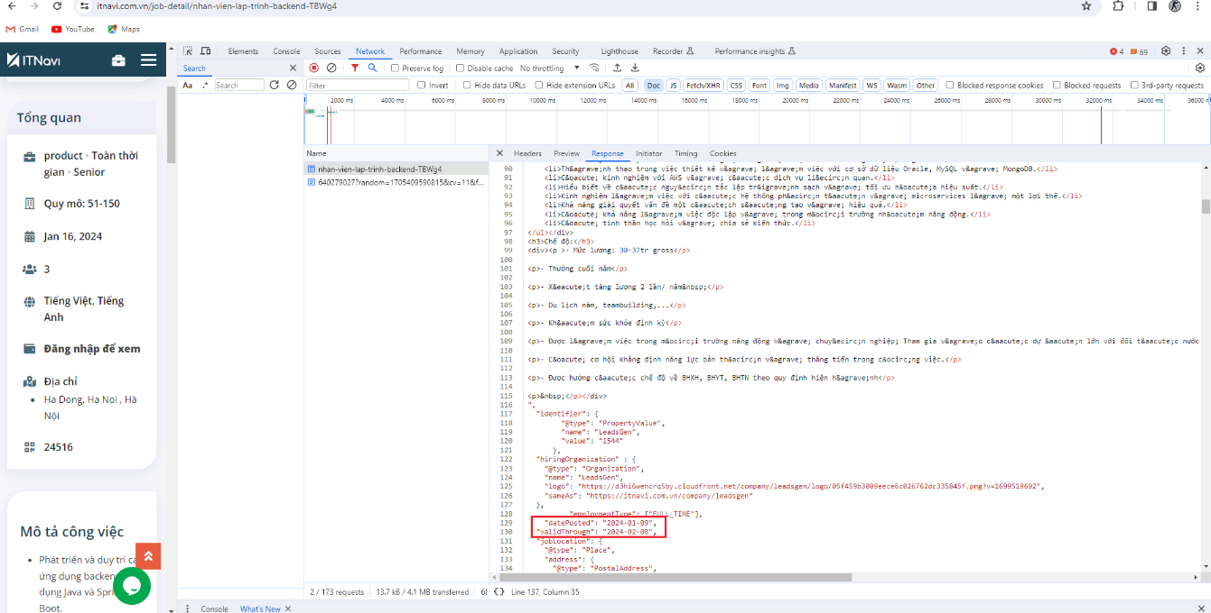

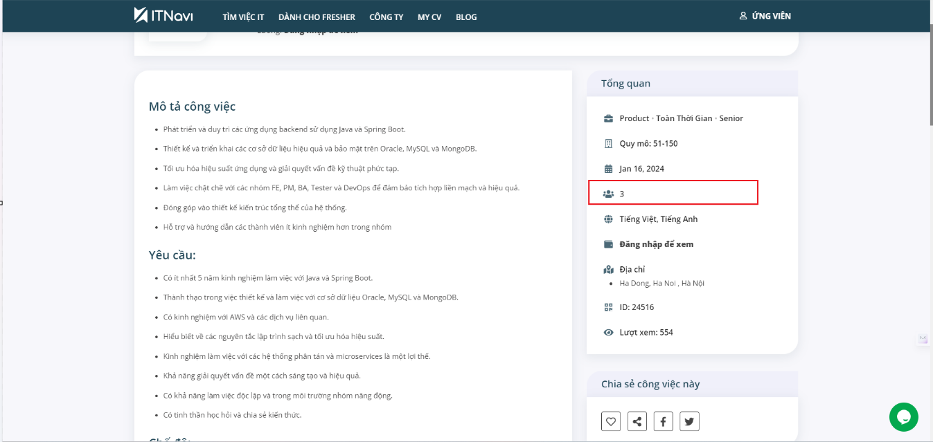

Qua khảo sát thấy mỗi trang web khi được tải ra sẽ hiển thị 10 phần tử, tương ứng với 10 công việc khác nhau.

Thống kê kết quả khảo sát :

|  |  |
| --- | --- |
| Tên trường | Kết quả |
| Web | Đã có |
| Nganh | Đã có |
| Link | Đã có |
| CongTy | Đã có |
| TinhThanh | Đã có |
| LoaiHinh | Đã có |
| KinhNghiem | Không có |
| CapBac | Đã có |
| HanNopCV | Đã có |
| SoLuong | Đã có |
| Luong | Đã có |
| YeuCau | Đã có |
| MoTa | Đã có |
| PhucLoi | Đã có |

1. **Xây dựng chương trình**

Ý tưởng thuật toán là gửi yêu cầu tới 1 trang web, sau đó trích ra tất cả các id của 10 công việc trong trang đó, từ đó xác định được url ajax để lấy dữ liệu công việc, và gửi yêu cầu tới url để lấy về file json chưa dữ liệu công việc. Trong file json sẽ không có yêu cầu, mô tả, phúc lợi, số lượng và hạn nộp cv. Nếu kiểm tra thấy url chưa từng có trong CSDL, ta sẽ gửi yêu cầu tới url đó để lấy nốt các thông tin còn lại, nếu không thì ta sẽ chuyển sang url khác và lặp lại quá trình.

Vì không có kinh nghiệm nên ta sẽ để giá trị KinhNghiem là “Không có”.

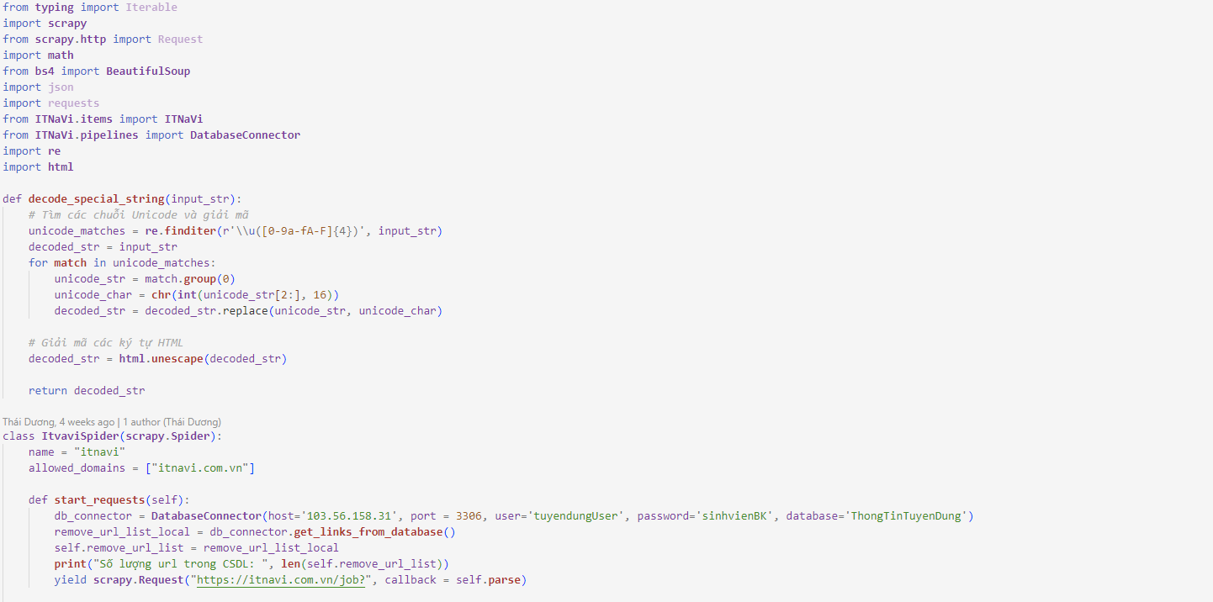

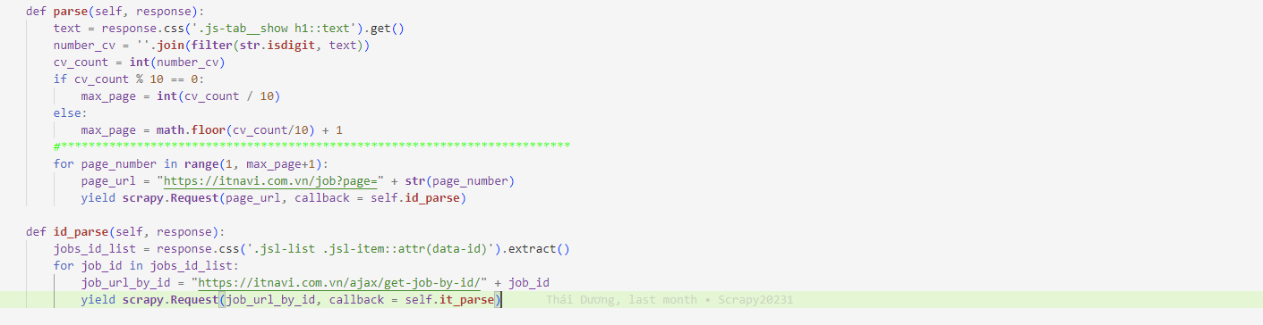

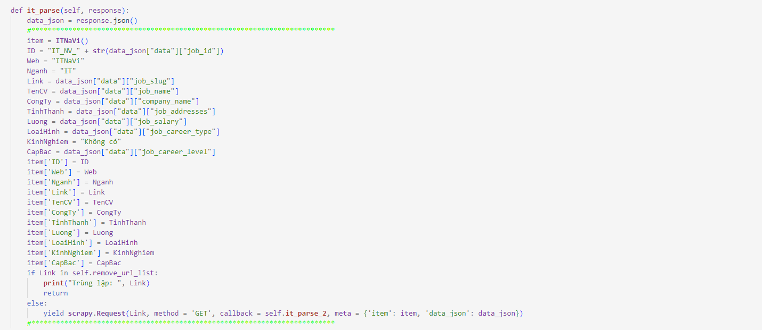

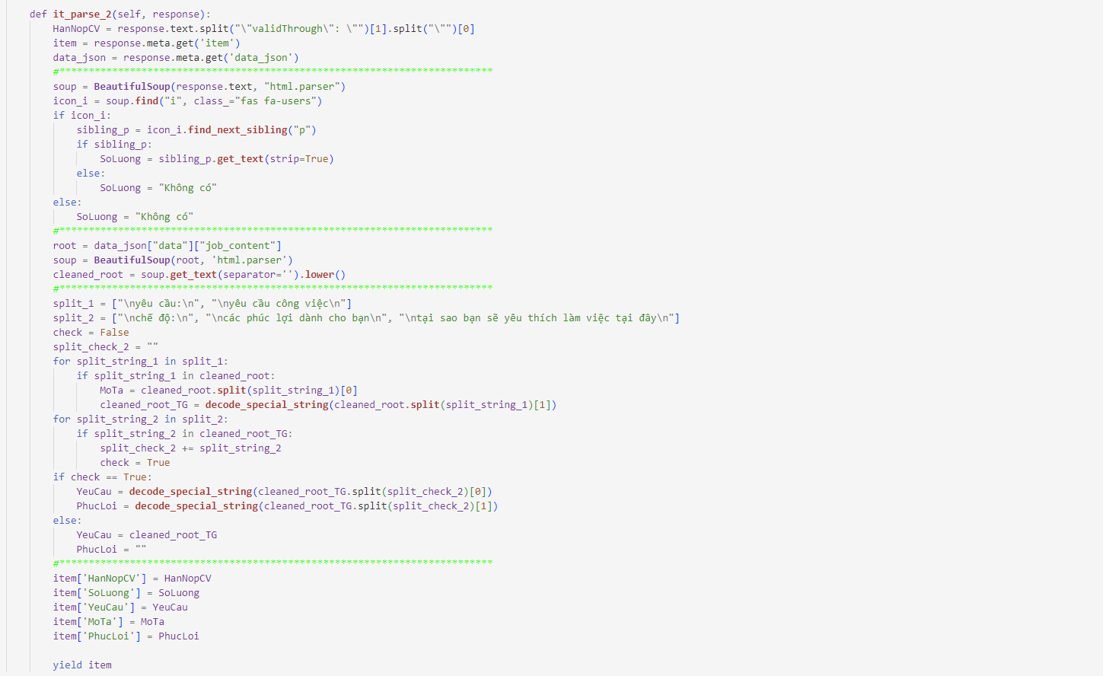

1. **Job3S**
2. **Khảo sát trang web**

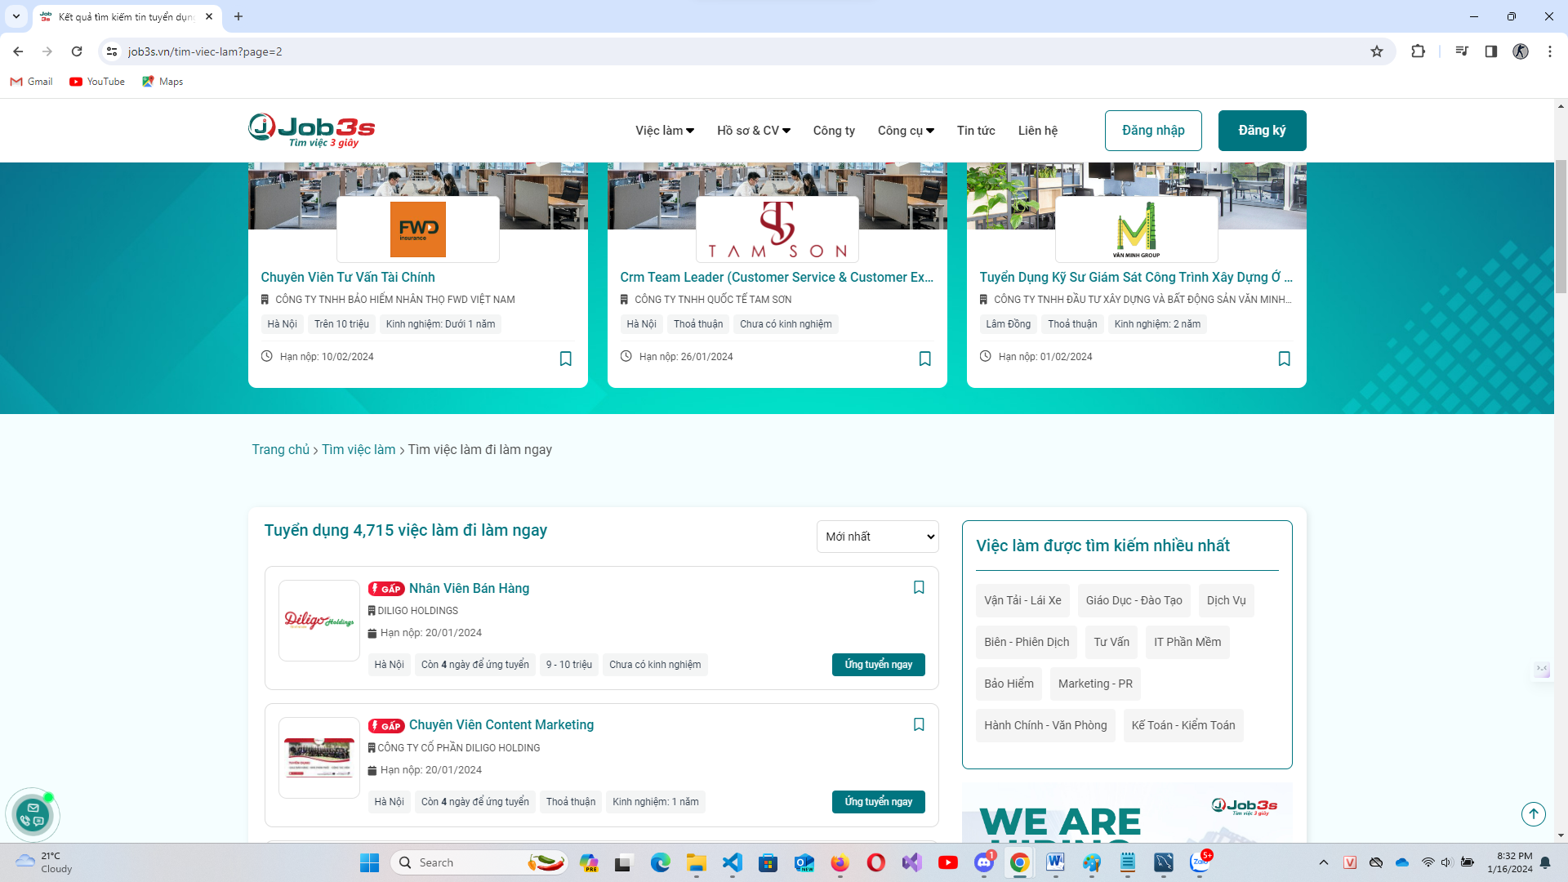

Vô hiệu hóa Javascript và tải lại trang web, ta kết luận trang web trả về kết quả dưới dạng mã html.

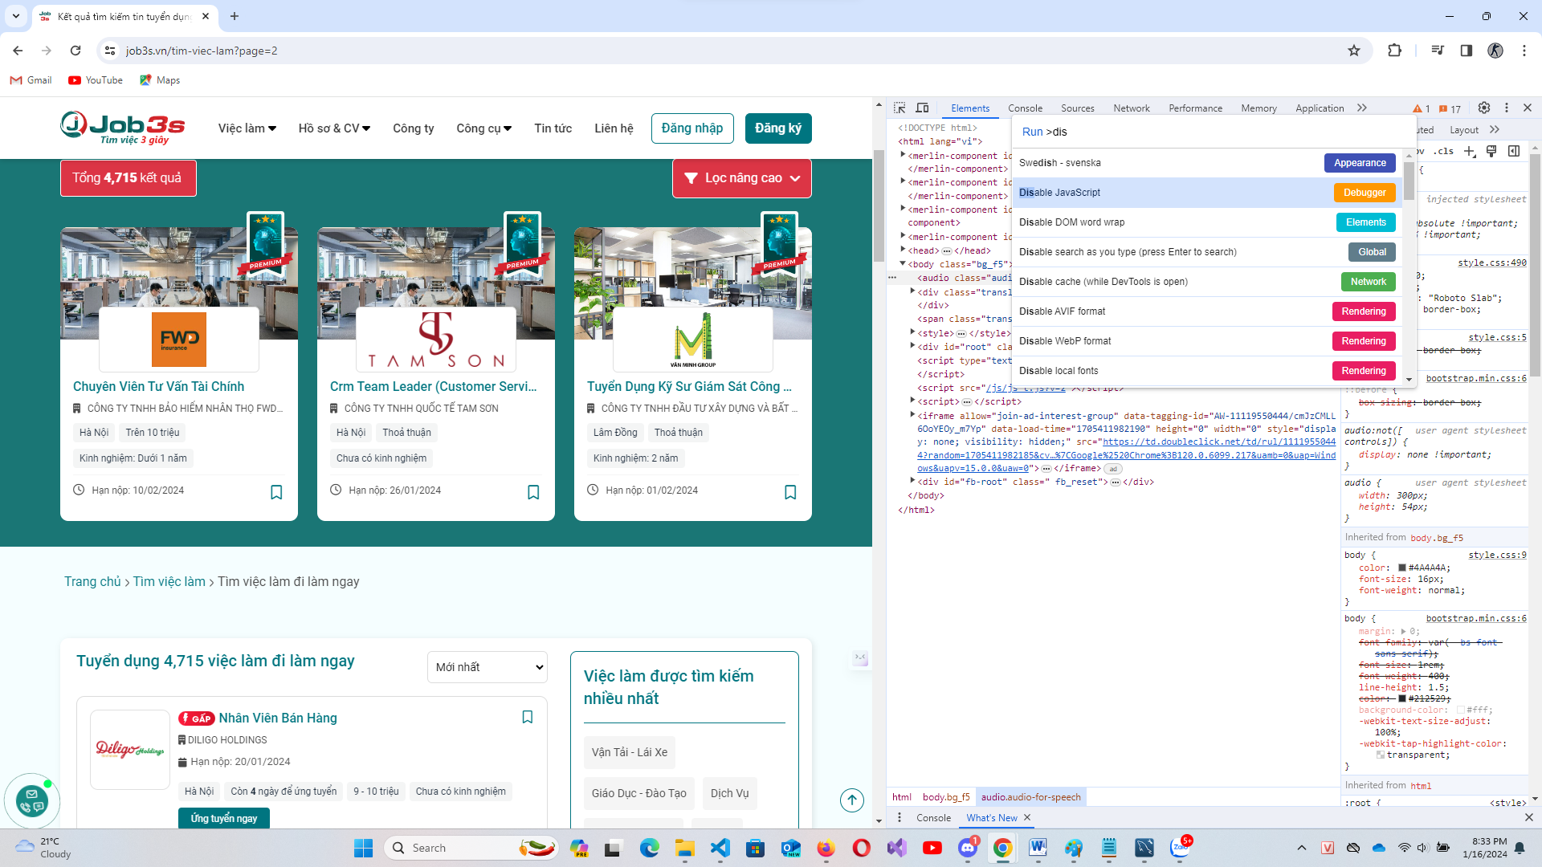

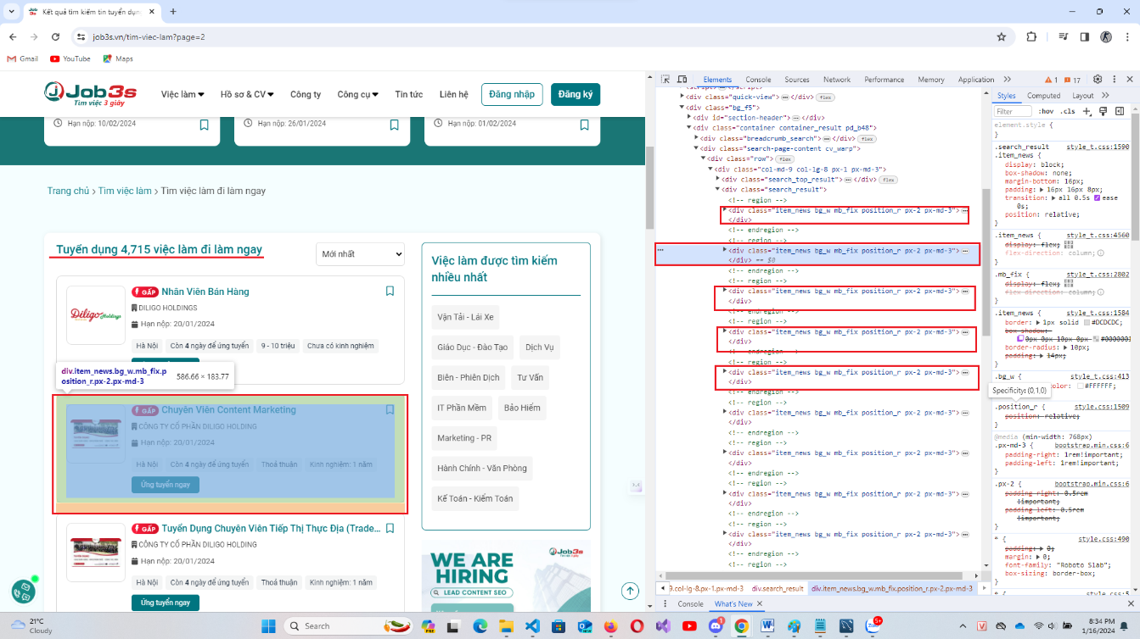

Khảo sát cũng cho thấy mỗi trang web sẽ trả về cho ta 15 url, vậy từ số lượng công việc, ta sẽ tính được trang cuối cùng cần gửi yêu cầu.

Khảo sát cấu trúc tin của 1 trang web, ta được như sau:

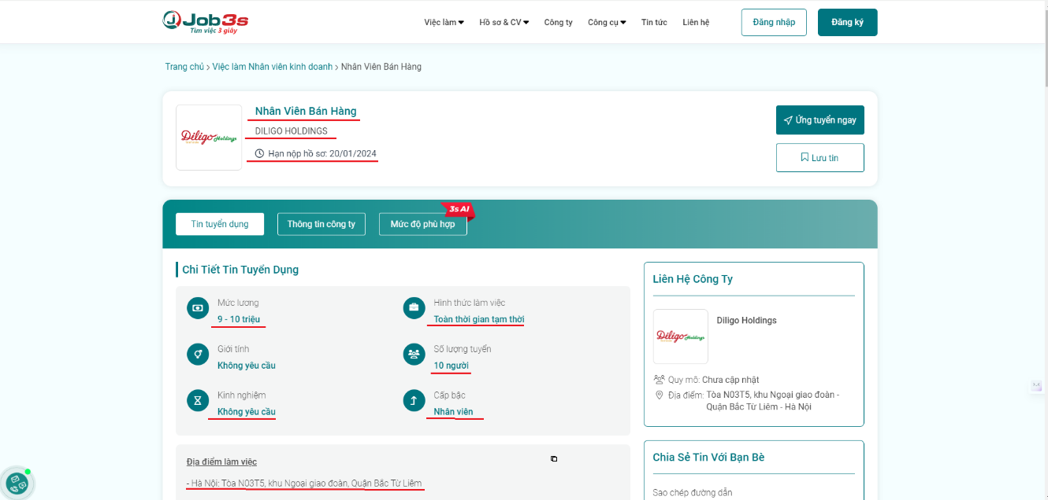

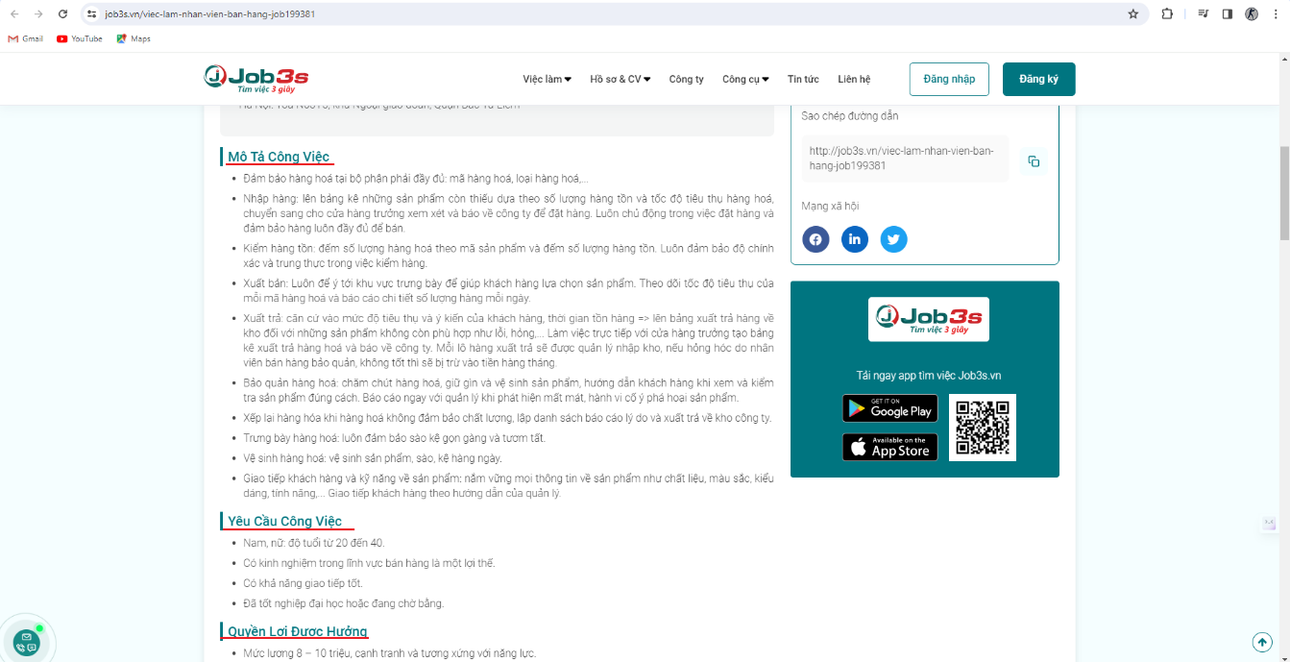

Thống kê kết quả khảo sát :

|  |  |
| --- | --- |
| Tên trường | Kết quả |
| Web | Đã có |
| Nganh | Đã có |
| Link | Đã có |
| CongTy | Đã có |
| TinhThanh | Đã có |
| LoaiHinh | Đã có |
| KinhNghiem | Đã có |
| CapBac | Đã có |
| HanNopCV | Đã có |
| SoLuong | Đã có |
| Luong | Đã có |
| YeuCau | Đã có |
| MoTa | Đã có |
| PhucLoi | Đã có |

1. **Xây dựng chương trình**

Ý tưởng là lấy ra tất cả 15 url trong 1 trang việc, sau đó sẽ kiểm tra xem url đó đã có trong CSDL hay chưa, nếu chưa, ta sẽ gửi yêu cầu tới url đó để thực hiện việc lấy dữ liệu.

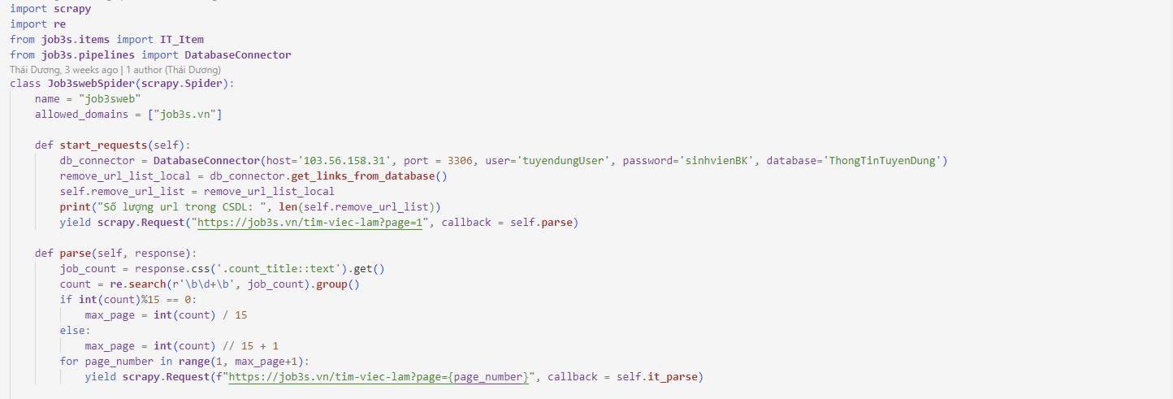

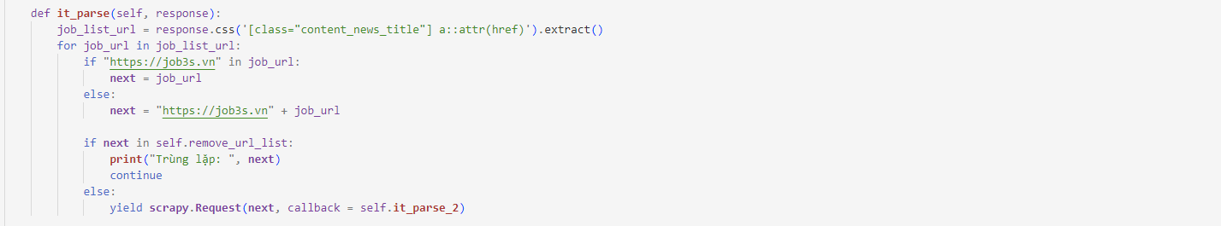

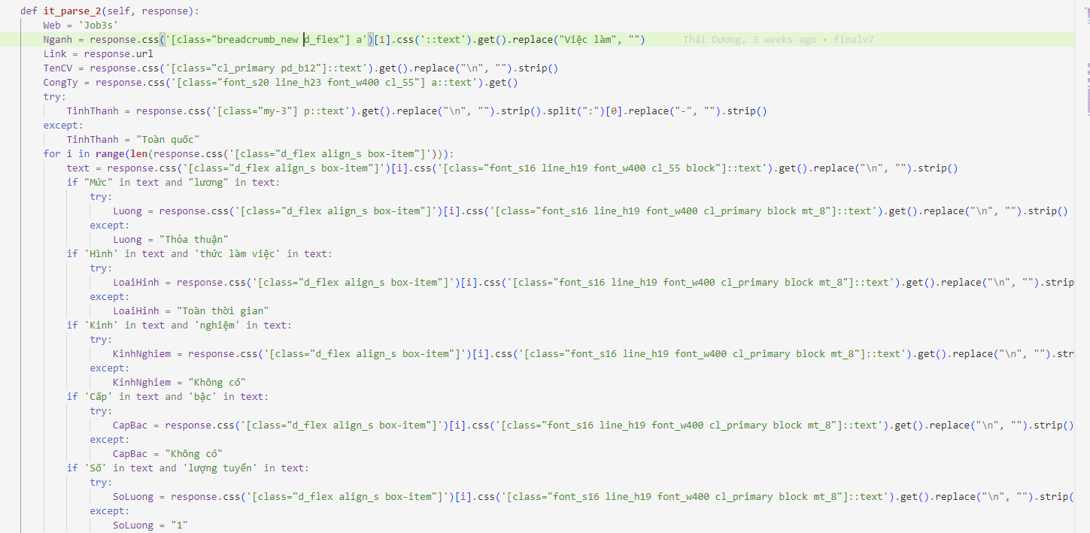

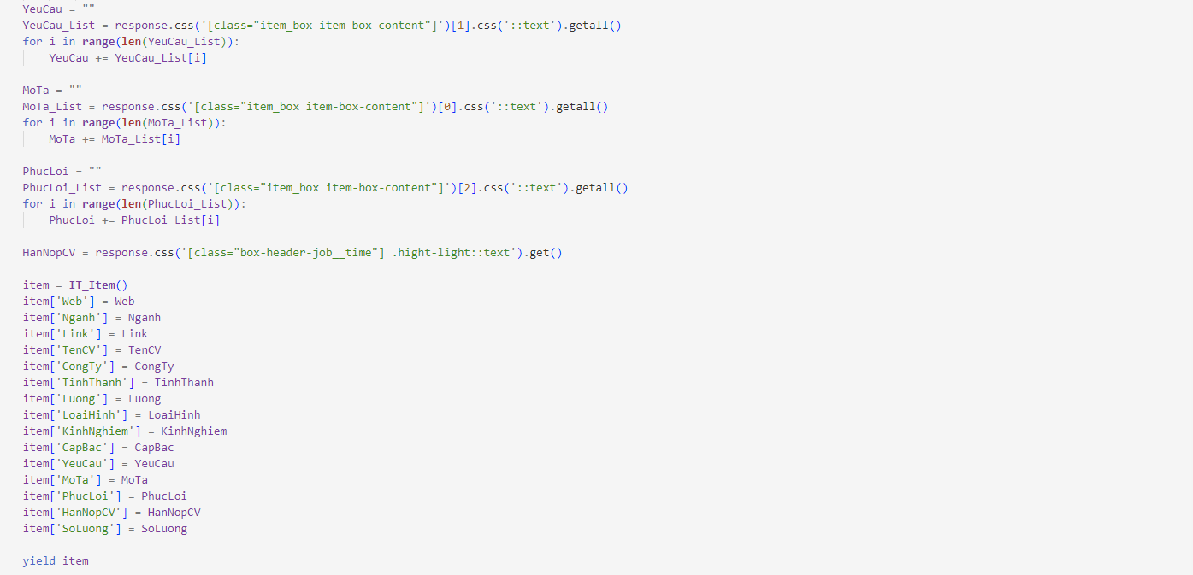

1. **Joboko**
2. **Khảo sát trang web**

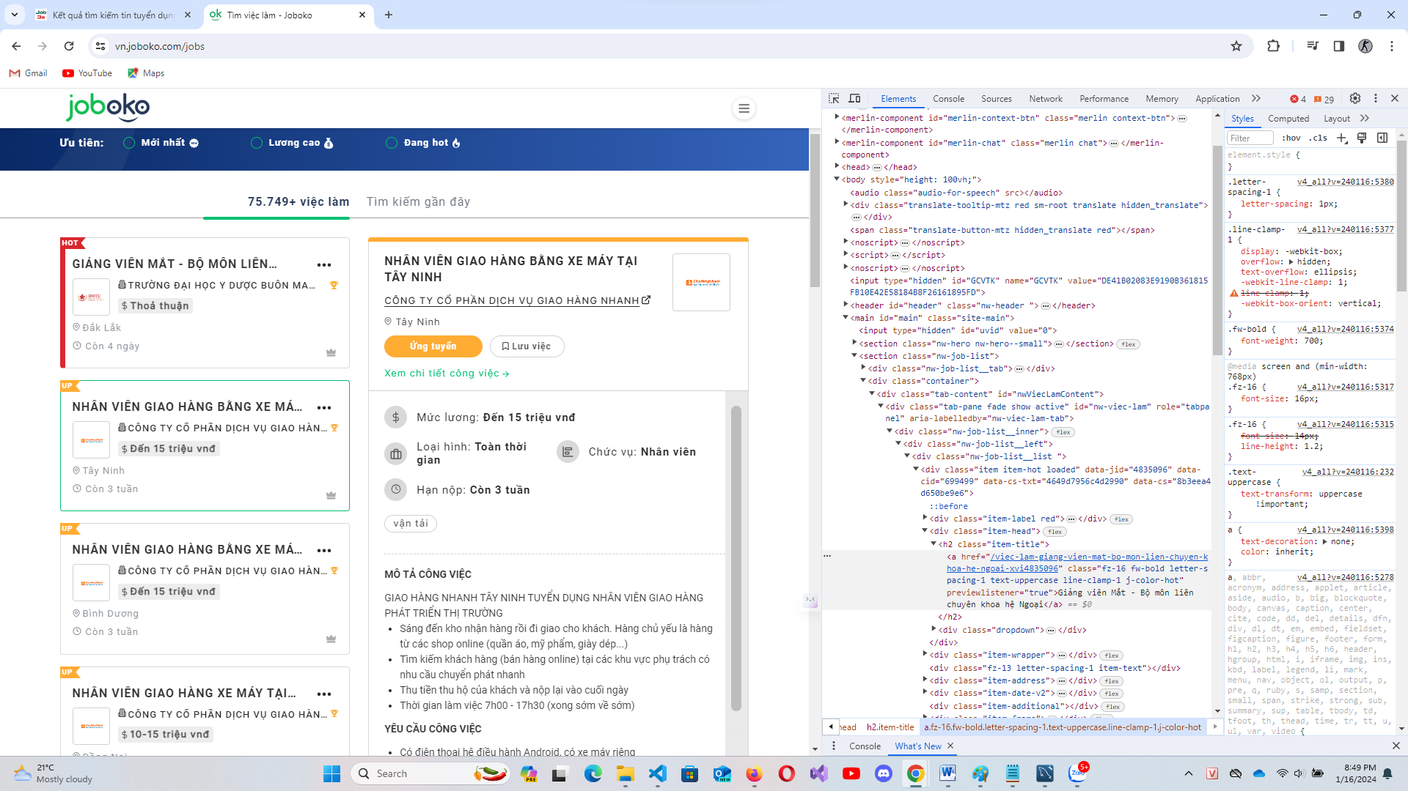

Vô hiệu hóa Javascript và tải lại trang web, ta kết luận trang web trả về dưới dạng mã html.

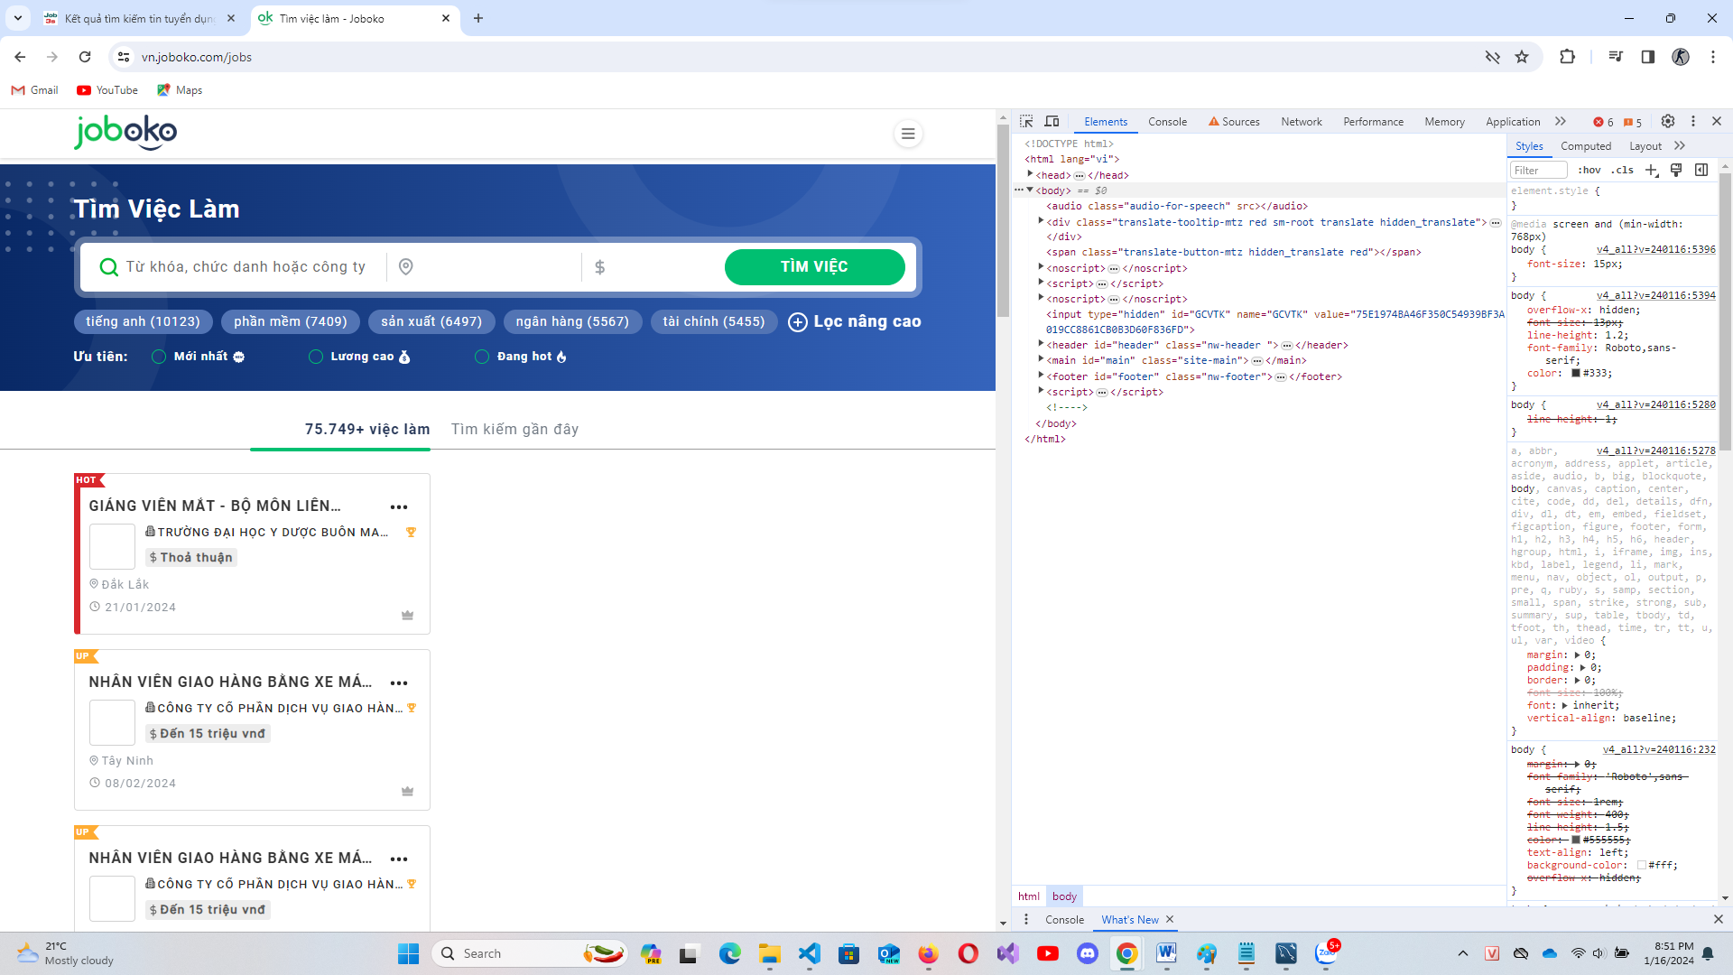

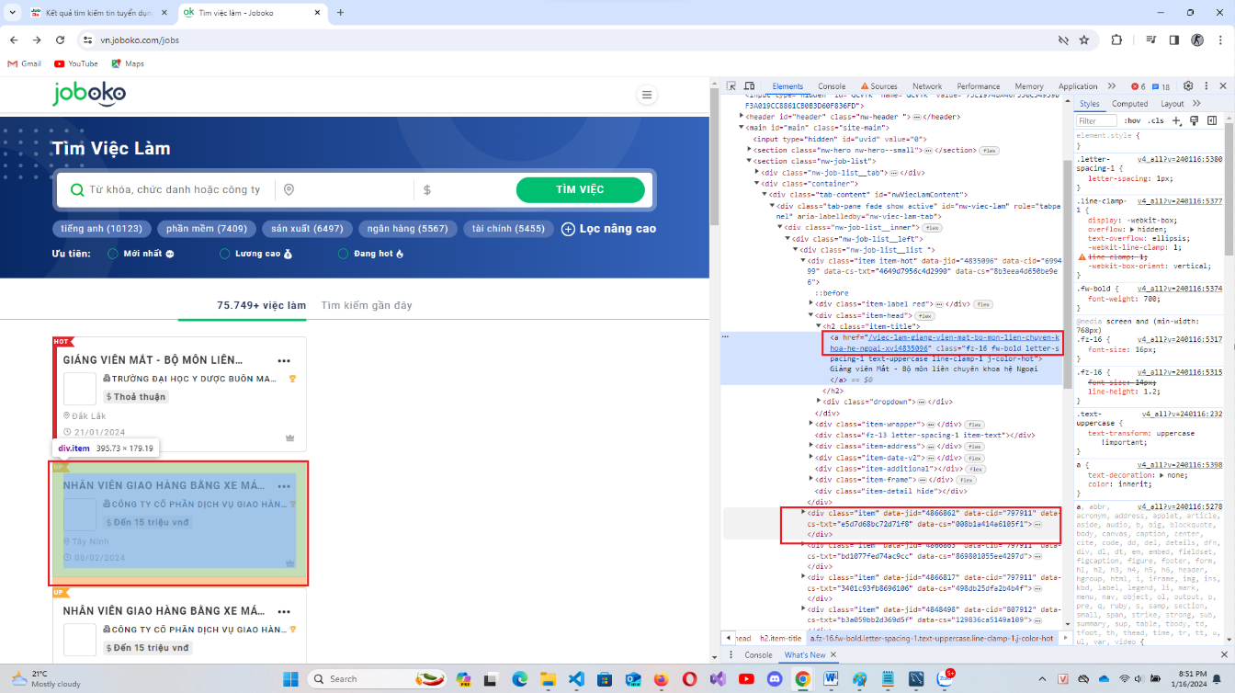

Qua khảo sát ban đầu, thấy mỗi trang web trả cho ta 10 công việc, mỗi công việc có thể lấy được url thông qua mã html trả về.

Khảo sát cấu trúc tin của 1 công việc, ta được như sau :

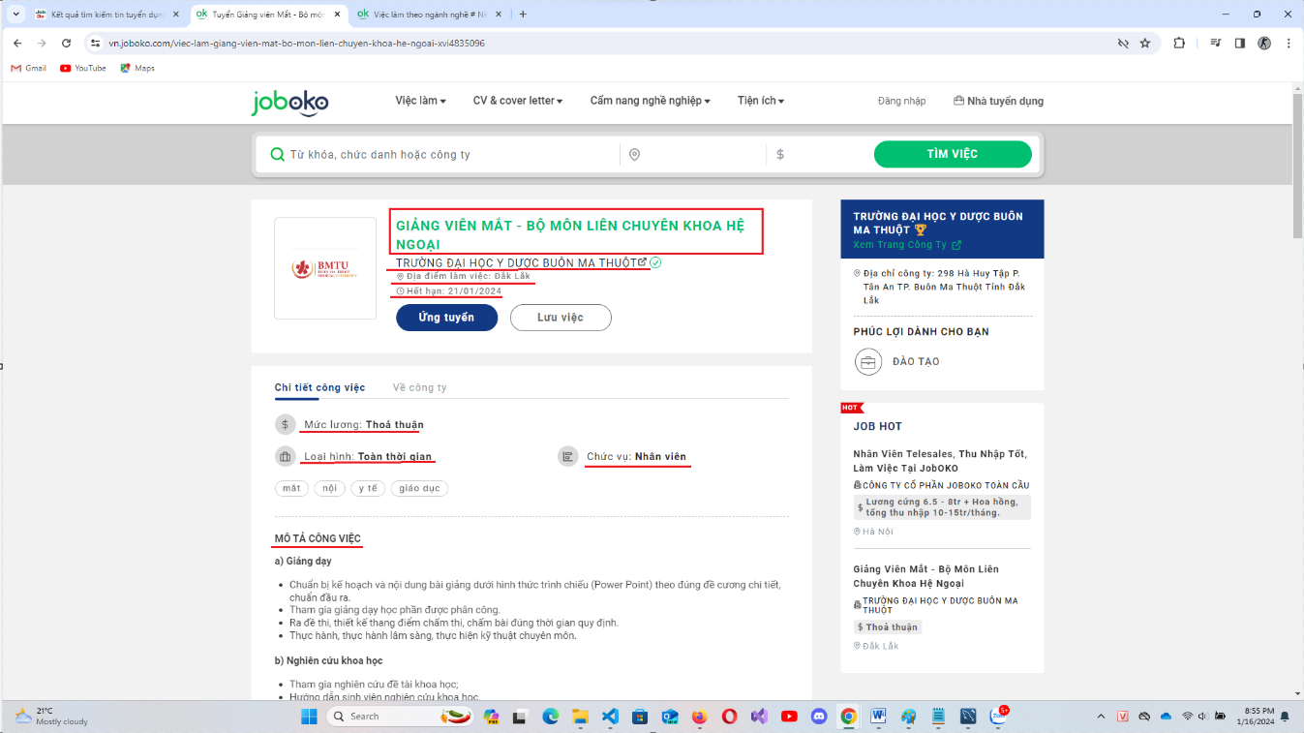

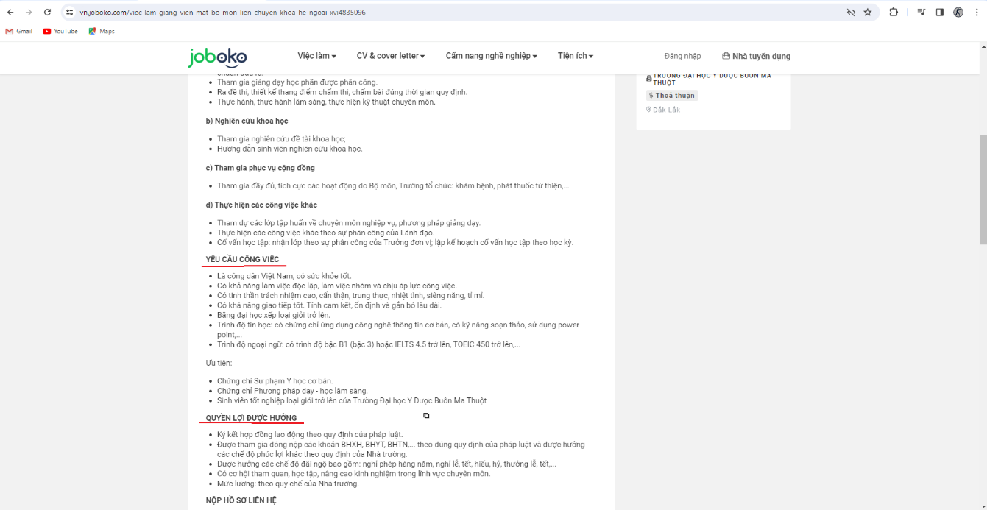

Thống kê kết quả khảo sát :

|  |  |
| --- | --- |
| Tên trường | Kết quả |
| Web | Đã có |
| Nganh | Đã có |
| Link | Đã có |
| CongTy | Đã có |
| TinhThanh | Đã có |
| LoaiHinh | Đã có |
| KinhNghiem | Không có |
| CapBac | Không có |
| HanNopCV | Đã có |
| SoLuong | Không có |
| Luong | Đã có |
| YeuCau | Đã có |
| MoTa | Đã có |
| PhucLoi | Đã có |

1. **Xây dựng chương trình**

Do SoLuong không có nên ta để mặc định SoLuong là 1.

Hai giá trị KinhNghiem và CapBac không có nên được để giá trị mặc định của cả hai là “Không có”.

Ý tưởng của thuật toán là bắt đầu từ trang <https://vn.joboko.com/viec-lam-theo-nganh-nghe> và duyệt qua tất cả các ngành nghề, trong 1 ngành nghề thì duyệt khoảng 150 trang, như đã nói lúc trước, mỗi trang gồm 10 tin tuyển dụng. Việc duyệt như vậy sẽ giúp cho ta có được một số lượng tin đủ nhiều và đạt tiêu chuẩn cho việc phân tích dữ liệu.

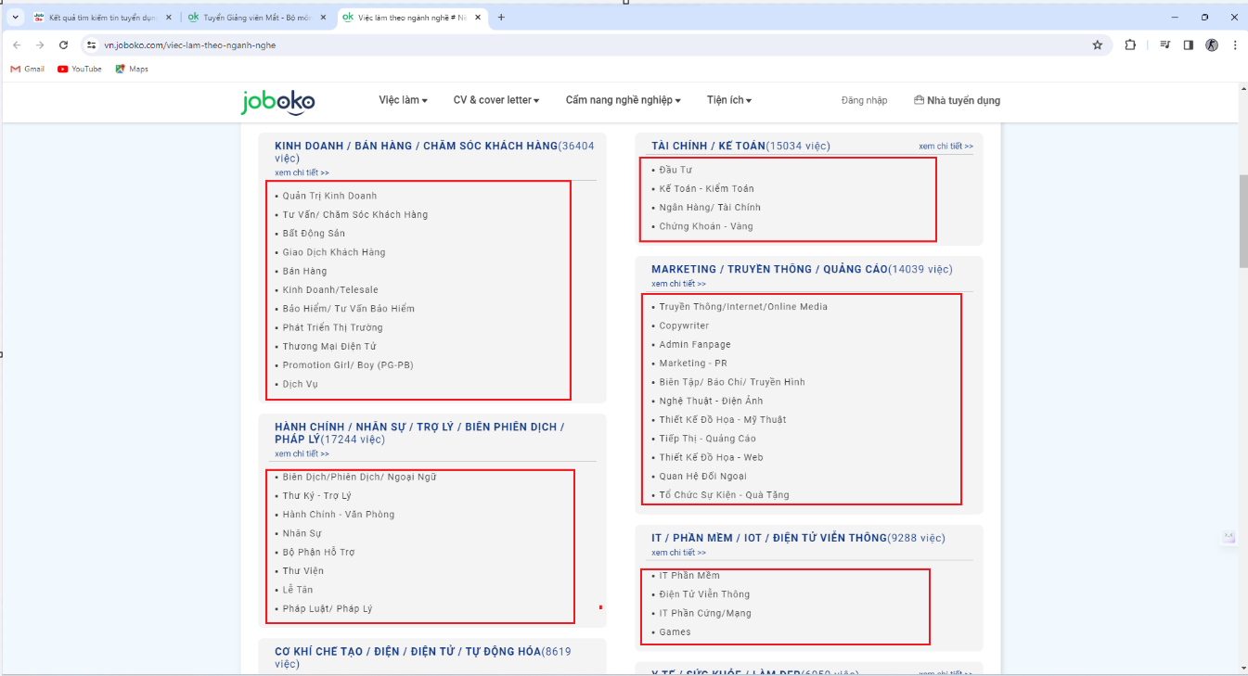

Với mỗi url công việc lấy được trong một trang, ta kiểm tra xem url đó đã có trong CSDL hay chưa, nếu chưa ta sẽ tiến hành gửi yếu cầu tới url đó và thực hiện lấy dữ liệu.

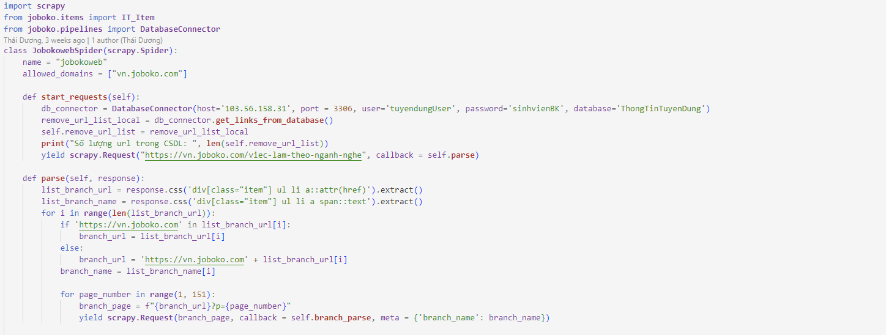

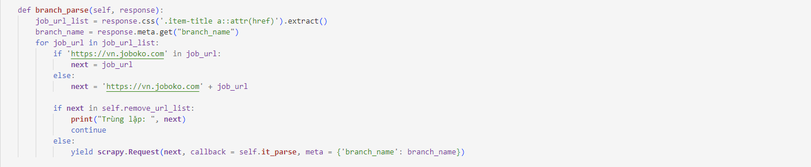

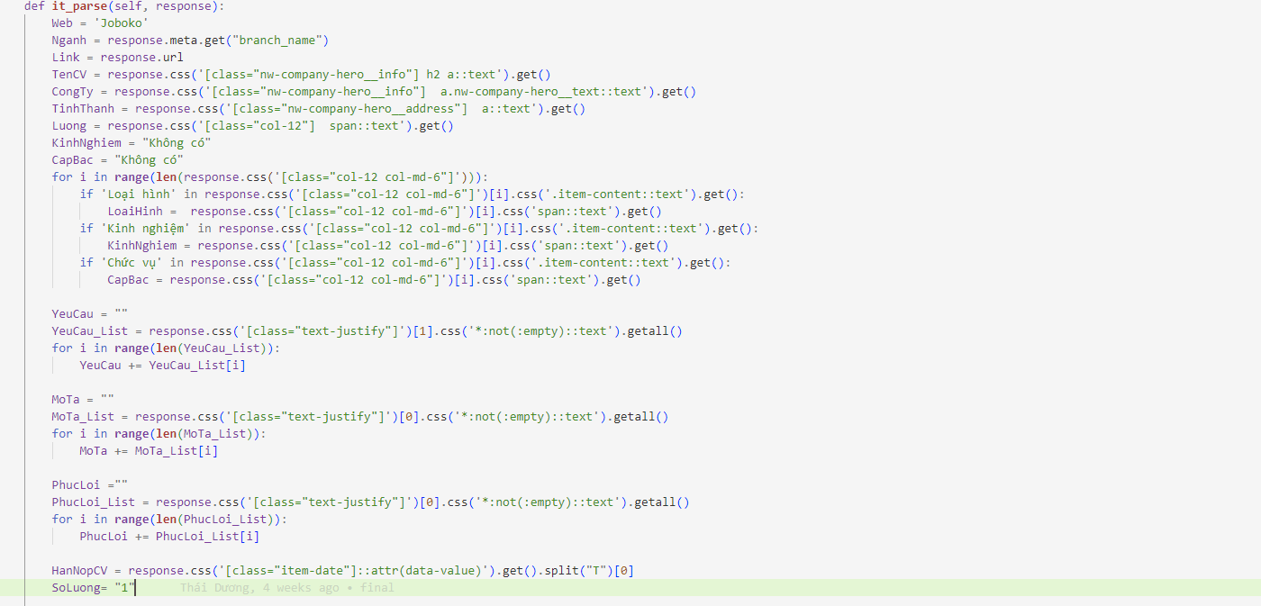

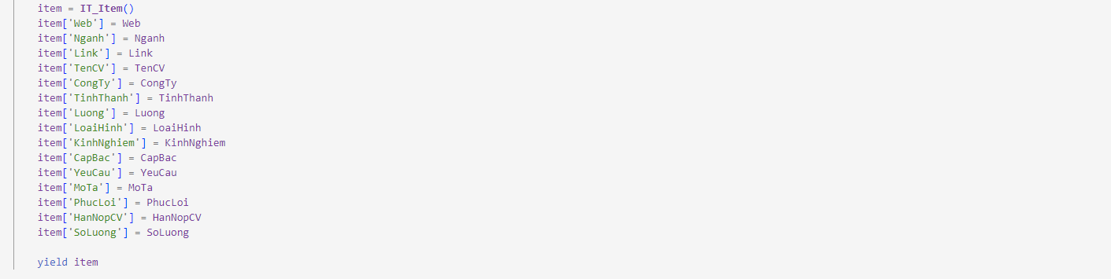

Như đã đề cập, với mỗi trang 10 tin, mỗi ngành nghề truy cập vào 150 trang, và có khoảng 95 ngành nghề, nên số tin sẽ khá lớn, vì vậy trong setting.py sẽ cài đặt số requests cùng lúc được gửi đi như sau :



Việc tăng số request tại 1 thời điểm không được khuyến khích vì nó sẽ làm tăng áp lực lên server nhận yêu cầu.

1. **Jobsgo**
2. **Khảo sát trang web**

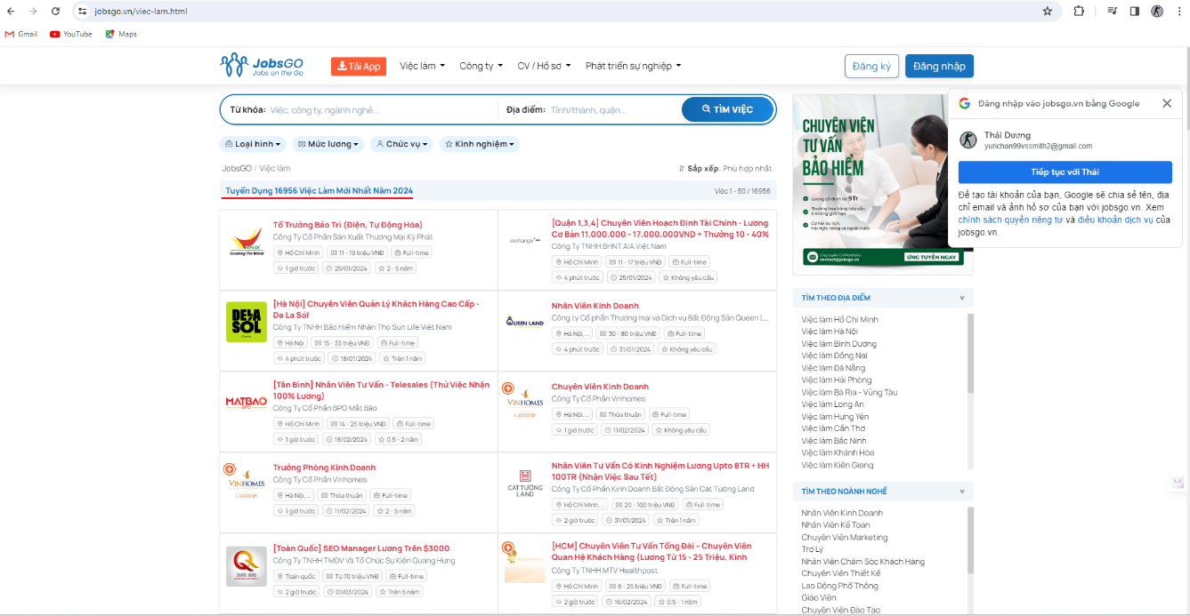

Vô hiệu hóa Javascript, ta thấy trang web được trả về dưới dạng mã html.

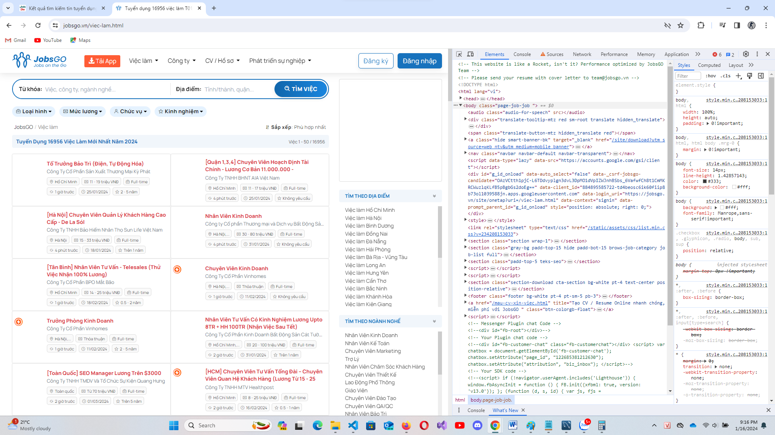

Qua khảo sát ta thấy, mỗi trang web gồm có 50 tin, vì vậy ta sẽ lấy tổng số lượng tin và tính ra tổng số trang cuối cùng cần gửi yêu cầu tới.

Khảo sát cấu trúc tin của 1 công việc, ta được như sau :

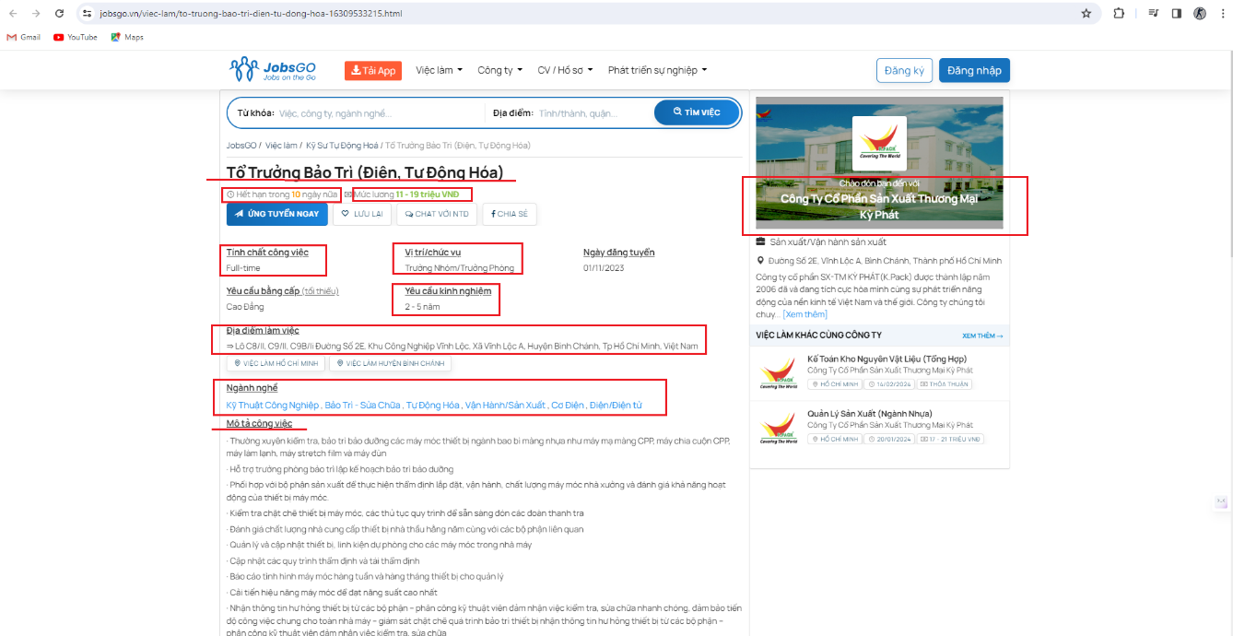

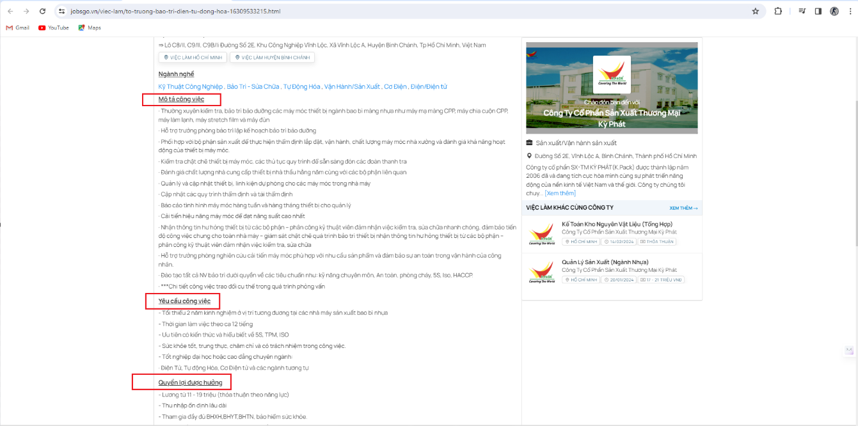

Thống kê kết quả khảo sát :

|  |  |
| --- | --- |
| Tên trường | Kết quả |
| Web | Đã có |
| Nganh | Đã có |
| Link | Đã có |
| CongTy | Đã có |
| TinhThanh | Đã có |
| LoaiHinh | Đã có |
| KinhNghiem | Đã có |
| CapBac | Đã có |
| HanNopCV | Đã có |
| SoLuong | Không có |
| Luong | Đã có |
| YeuCau | Đã có |
| MoTa | Đã có |
| PhucLoi | Đã có |

1. **Xây dựng chương trình**

Do số lượng tuyển dụng không có đề cập trong tin, nên ta để giá trị mặc định là 1.

Ý tưởng của thuật toán là lấy ra tất cả 50 url tin tuyển dụng của 1 trang, sau đó với mỗi url ta kiểm tra trong CSDL xem url đó đã có trong CSDL chưa, nếu chưa có trong CSDL, ta tiến hành gửi yêu cầu tới url đó để thực hiện lấy dữ liệu. Thực hiện vòng lặp như vậy cho tới khi duyệt qua tất cả các trang tin.

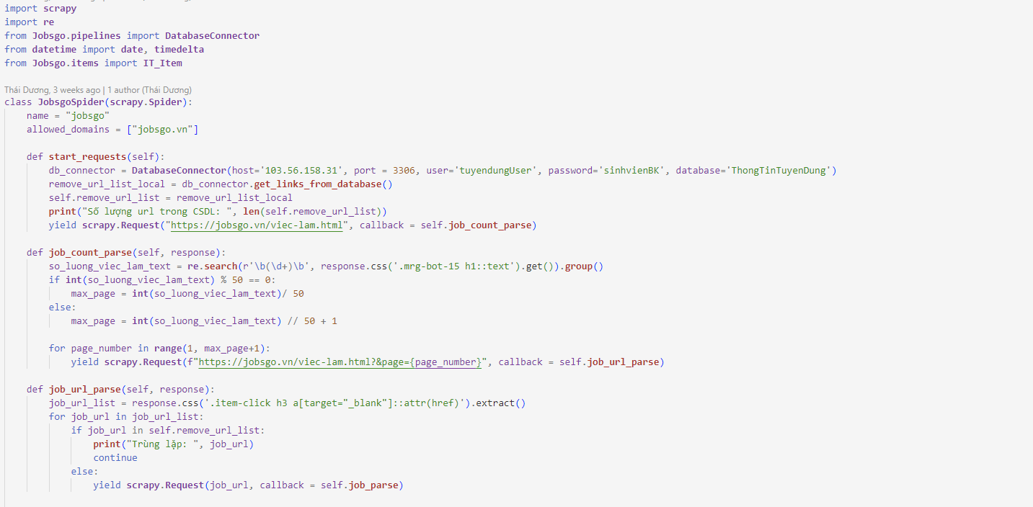

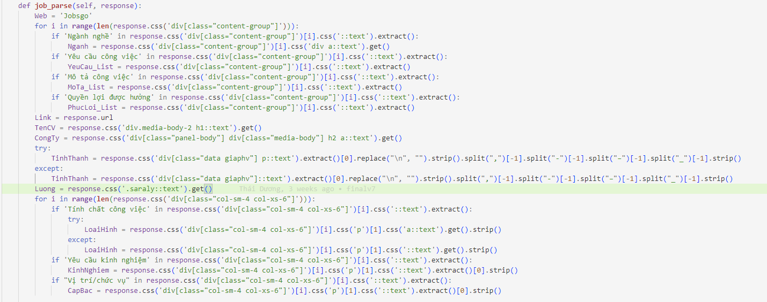

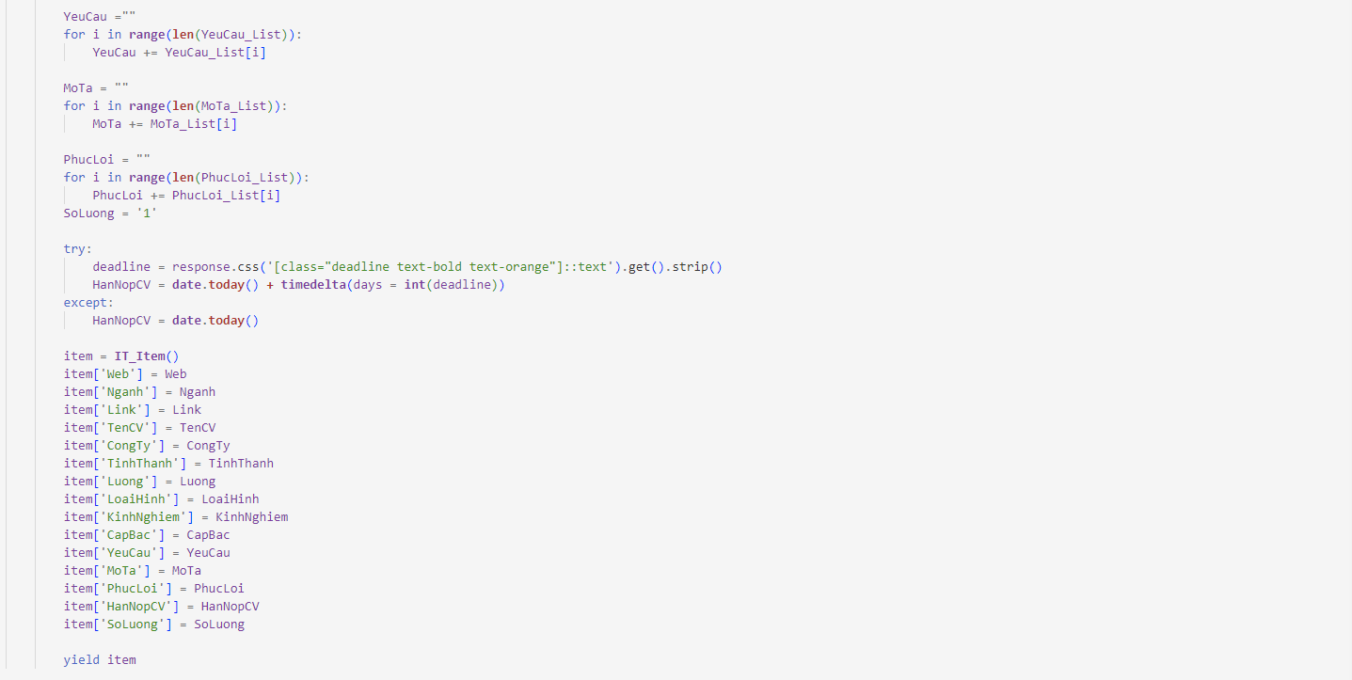

Với trang này, vì số lượng tin khá nhiều nên ta tăng số request tại 1 thời điểm thành 40.



1. **StudentJob**
2. **Khảo sát trang web**

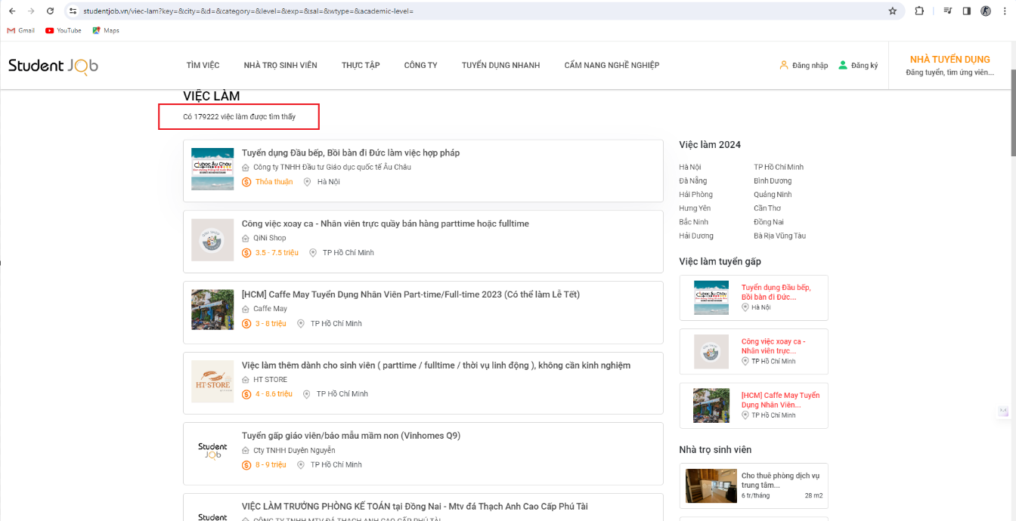

Vô hiệu hóa Javascript và tải lại trang, ta thấy trang web được trả về dưới dạng mã html.

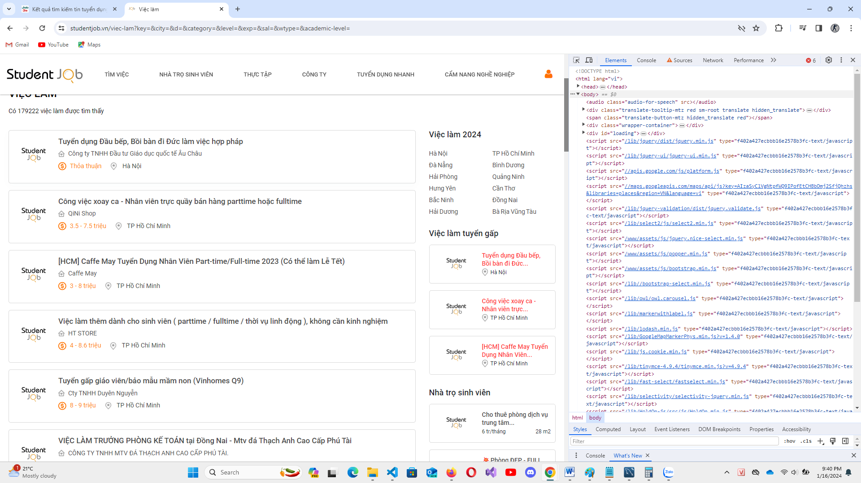

Qua khảo sát cũng thấy mỗi trang tin tuyển dụng có 18 tin, vì vậy dựa vào tổng số lượng tin tuyển dụng, ta có thể tính được trang tuyển dụng cuối cùng cần gửi yêu cầu truy cập.

Khảo sát cấu trúc của 1 tin tuyển dụng, ta được như sau :

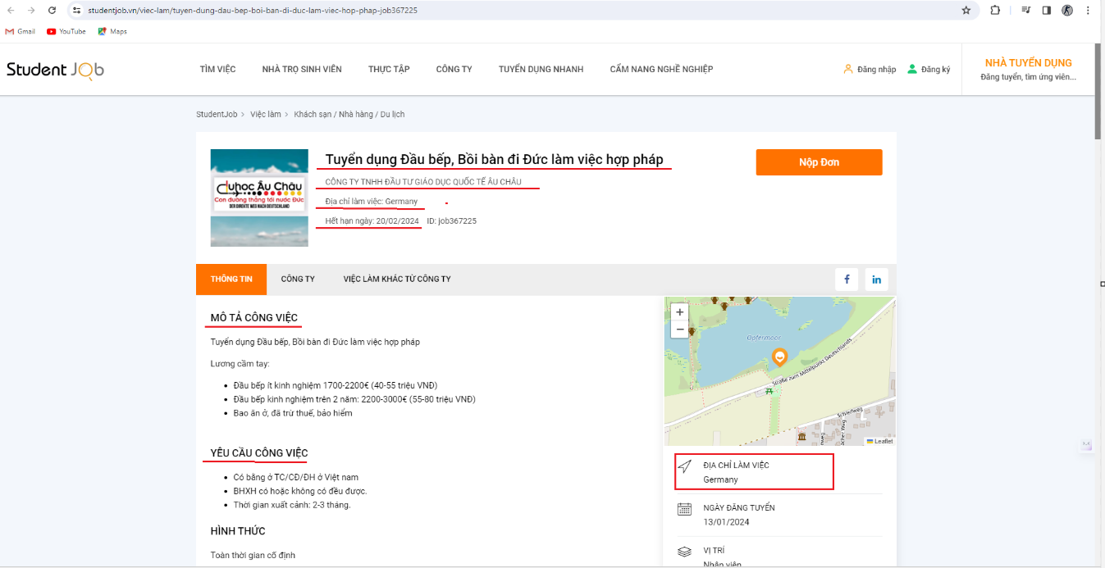

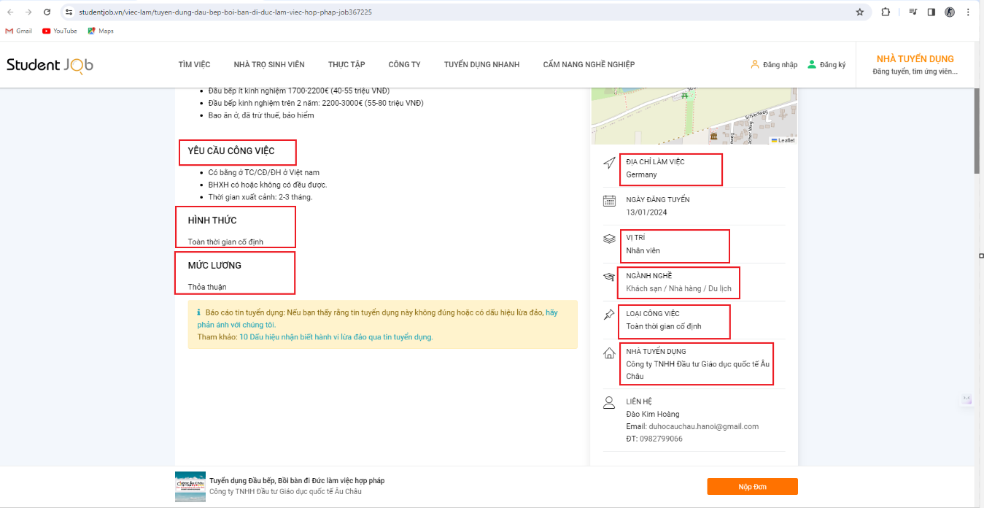

Thống kê kết quả khảo sát :